|  |
| --- |
| МИНИСТЕРСТВО НАУКИ И ВЫСШЕГО ОБРАЗОВАНИЯ РОССИЙСКОЙ ФЕДЕРАЦИИ  федеральное государственное АВТОНОМНОЕ образовательное учреждение высшего образования  «Национальный исследовательский ядерный университет «МИФИ» |
| **Уральский технологический колледж –**  филиал федерального государственного автономного образовательного учреждения высшего образования «Национальный исследовательский ядерный университет «МИФИ»  **(УрТК НИЯУ МИФИ)** |

|  |  |
| --- | --- |
|  | УТВЕРЖДАЮ  Зам. директора по УР  ____________ Ю.А. Бушманова  «_____»____________ 20___ г. |

**ФОНД ОЦЕНОЧНЫХ СРЕДСТВ**

**по учебной дисциплине**

**ЕН.05 Математические методы**

**по специальности:**

***09.02.03 Программирование в компьютерных системах***

2020 г.

Фонд оценочных средств разработан на основе Федерального государственного образовательного стандарта среднего профессионального образования по специальности 09.02.03 «Программирование в компьютерных системах» и рабочей программы учебной дисциплины ЕН.04 Математические методы.

|  |  |
| --- | --- |
| Организация-разработчик: | УрТК НИЯУ МИФИ |
| Разработчик: | Киселева А.А., преподаватель УрТК НИЯУ МИФИ |
| Согласовано: |  |

|  |  |  |
| --- | --- | --- |
| Рассмотрено  на заседании ЦМК по направлению подготовки «Информатика и ВТ»  Протокол №_______  от «____» ___________ 20___ г.  Председатель ЦМК  _________________ / _______________ |  |  |

|  |  |  |
| --- | --- | --- |
| Одобрено методическим советом,  Протокол № ______  от «___» ____________ 20____ г.  Председатель метод. совета  ______________ / _______________ |  |  |

1**. Паспорт фонда оценочных средств** **по учебной дисциплине**

Фонд оценочных средств (ФОС) – является неотъемлемой частью учебно-методического комплекса учебной дисциплины **ЕН.05 Математические методы** и предназначен для контроля и оценки образовательных достижений обучающихся, освоивших программу данной дисциплины.

С целью овладения указанным видом профессиональной деятельности и соответствующими профессиональными компетенциями обучающийся в ходе освоения дисциплины должен:

*знать:*

З1 - основные понятия и принципы моделирования;

З2 - основные методологические подходы к решению математических задач, возникающих в ходе практической деятельности людей;

*уметь:*

У1 - составлять простейшие математические модели задач, возникающих в практической деятельности людей;

У2 - выбирать и обосновывать наиболее рациональный метод и алгоритм решения задачи;

У3 - разрабатывать алгоритмы для решения различных практических задач с применением математических методов.

У4 - использовать современные программные средства для моделирования вычислительных алгоритмов решения задач математическими методами;

*иметь практический опыт:*

П1 - использования математических методов для решения задач, возникающих в ходе практической деятельности людей;

П2 - реализации компьютерных моделей решения математических задач средствами приложений прикладного характера, а также систем программирования.

Результатом освоения программы дисциплины «Математические методы» является овладение обучающимися видом профессиональной деятельности (разработка программных модулей программного обеспечения для компьютерных систем, выполнение работ по одной или нескольким профессиям рабочих, должностям служащих), в том числе профессиональными (ПК) и общими (ОК) компетенциями: ОК1-ОК9, ПК 1.1., ПК 1.3., ПК 1.4.

|  |  |  |  |
| --- | --- | --- | --- |
| **Элемент учебной дисциплины (контролируемые темы/разделы)** | **Формы и методы контроля** | | |
| **Текущий контроль** | | **Промежуточная аттестация** |
| **Формы контроля** | **Проверяемые результаты**  **ОК, ПК, У, З** | **Формы контроля** |
| **Раздел 1. Основы моделирования** | | | Экзамен |
| **Тема 1.1.** Введение. Моделирование как метод познания. |  | ОК 1  ПК 1.1  З1 |
| **Тема 1.2.** Этапы построения математической модели задачи. Математическое программирование | Л.р. №1  Пров.р. «Построение математической модели задачи»  С.р. Решение задач | ОК 1, ОК 2, ОК 4  ПК 1.1  З1  У1 |
| **Раздел 2. Линейное программирование** | | |
| **Тема 2.1.** Постановка задачи линейного программирования. Графический метод решения ЗЛП. | Л.р. №2  Л.р. №3  Л.р. №4  Л.р. №5  Пров.р. «Решение ЗЛП графическим методом»  С.р. Решение задач | ОК 2, ОК 5, ОК 8, ОК 9  ПК 1.1., ПК 1.3, ПК 1.4  З1, З2  У1, У2, У3, У4 |
| **Тема 2.2.** Симплекс метод решения задач линейного программирования. | Л.р. №6  Пров.р. «Решение ЗЛП симплекс-методом»  С.р. Решение задач | ОК 2, ОК 5, ОК 8, ОК 9  ПК 1.1., ПК 1.3, ПК 1.4  З1, З2  У1, У2, У3, У4 |
| **Тема 2.3.** Целочисленное программирование. | Пров.р. «Решение задач целочисленного программирования»  С.р. Решение задач | ОК 2, ОК 5, ОК 8, ОК 9  ПК 1.1., ПК 1.3, ПК 1.4  З1, З2  У1, У2, У3, У4 |
| **Тема 2.4.** Транспортная задача линейного программирования. | Л.р. №7  Л.р. №8  Л.р. №9  Л.р. №10  Л.р. №11  Л.р. №12  Пров.р. « Решение ТЗЛП методом потенциалов»  С.р. Решение задач | ОК 2, ОК 5, ОК 8, ОК 9  ПК 1.1., ПК 1.3, ПК 1.4  З1, З2  У1, У2, У3, У4 |
| **Раздел 3. Имитационное моделирование** | | |
| **Тема 3.1.**  Технология имитационного моделирования. | Л.р. №13  С.р. Решение задач | ОК 2, ОК 5, ОК 8, ОК 9  ПК 1.1., ПК 1.3, ПК 1.4  З1, З2  У1, У2, У3, У4 |
| **Раздел 4. Прогнозирование** | | |
| **Тема 4.1.**  Понятие прогноза. Количественные методы прогнозирования. | Л.р. №14  Пров.р. «Уравнение регрессии. Коэффициент эластичности»  С.р. Решение задач | ОК 2, ОК 5, ОК 8, ОК 9  ПК 1.1., ПК 1.3, ПК 1.4  З1, З2  У1, У2, У3, У4 |
| **Зачетная ауд. сам. работа «Методы решения задач линейного программирования. Регрессионный анализ»** | | ОК 2, ОК 5, ОК 8, ОК 9  ПК 1.1., ПК 1.3, ПК 1.4  З1, З2  У1, У2, У3, У4 |

**2. Текущий контроль успеваемости   
и оценка результатов обучения**

**ЛАБОРАТОРНЫЕ РАБОТЫ**

Лабораторная работа №1

**Тема:** Построение экономико-математической модели.

**Цель**: закрепление навыков составления экономико-математической модели задачи линейного программирования (ЛП); знакомство с приемами работы с тренингами для самостоятельной проверки качества усвоения материала.

**Порядок выполнения работы**

1. Ознакомиться с инструкцией выполнения тренинга.
2. Рассмотреть пример составления математической модели ЗЛП.
3. Выполнить задания для самостоятельного решения.
4. Ответить на контрольные вопросы.

**Содержание отчета**

1. Цель лабораторной работы;
2. Ответы на контрольные вопросы;
3. Задания для самостоятельного решения (1, 2):
   1. Постановка задачи.
   2. Математическая модель.

Для выполнения практической работы необходимо запустить файл *Matmethod.exe* (Net\ЭУП_ММ), выбрать последовательно *Глава 2, Тренинг, Составление экономико-математической модели*.

**Контрольные вопросы**

1. Каково определение терминов «модель» и «моделирование»?
2. Приведите примеры моделей из различных сфер деятельности человека.
3. Каковы этапы алгоритма моделирования?

**Лабораторная работа №3**

**Тема:** Графический метод решения ЗЛП средствами MS Excel.

**Цель:** научиться решать ЗЛП графическим методом с помощью приложения MS Excel*.*

**Порядок выполнения работы**

* 1. Выполнить практическое задание.
  2. Ответить на контрольные вопросы.

**Содержание отчета**

1. Цель практической работы.
2. Практическое задание:
   1. Математическая модель ЗЛП.
   2. Постановка задачи.
   3. Алгоритм решения задачи.
   4. Результат решения задачи.
3. Ответы на контрольные вопросы.
4. Вывод.

**ТЕОРЕТИЧЕСКАЯ ЧАСТЬ**

Общая задача линейного программирования – это задача нахождения максимального или минимального значения целевой функции на множестве ограничений.

Целевая функция:



Система ограничений:





**Графический метод решения задач линейного программирования**

Пусть дана задача линейного программирования





Алгоритм решения:

1. Строим множество решений системы (1.2):

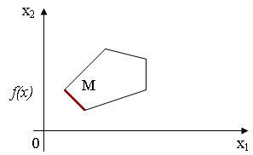

1. Приравниваем к нулю целевую функцию: *C1X1+C2X2*=*0*
2. Строим вектор градиент  где *С1* и *С2* – коэффициент при соответствующих неизвестных целевой функции.

Вектор градиент указывает направление, в котором значение целевой функции увеличивается. Передвигая целевую функцию по направлению вектора градиента, получаем:

* первая общая точка целевой функции и множества *М* – точка минимума;
* последняя общая точка максимума.

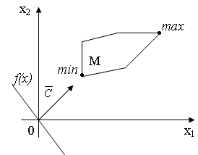

**ПРАКТИЧЕСКАЯ ЧАСТЬ**

**Microsoft Excel** (также иногда называется **Microsoft Office Excel**) — программа для работы с электронными таблицами, созданная корпорацией Microsoft для Microsoft Windows, Windows NT и Mac OS. Она предоставляет возможности экономико-статистических расчетов, графические инструменты.

Рассмотрим построение графиков функций в MS Excel на примерах.

**Пример 1**

**1. Построим график функции y= x3-3x2+2x-1 на промежутке [-5;5] с шагом равным 1.**

**Создание таблицы**

Создадим таблицу, первый столбец назовем переменная **x** (ячейка А1), второй — переменная **y** (ячейка В1). Для удобства в ячейку В1 запишем саму функцию, чтобы было понятно, какой график будем строить. Введем значения -5, -4 в ячейки А2 и А3 соответственно, выделим обе ячейки и скопируем вниз. Получим последовательность от -5 до 5 с шагом 1.

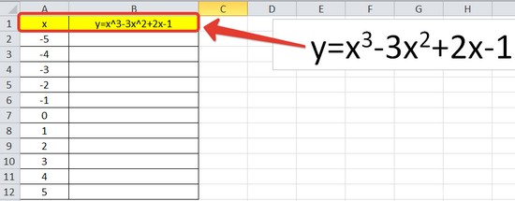

**Вычисление значений функции**

Нужно вычислить значения функции в данных точках. Для этого в ячейке В2 создадим формулу, соответствующую заданной функции, только вместо x будем вводить значение переменной х, находящееся в ячейке слева (-5).

Ввод формулы завершаем нажатием клавиши **Enter**. Мы получим значение функции в точке x=-5. Скопируем полученную формулу вниз.

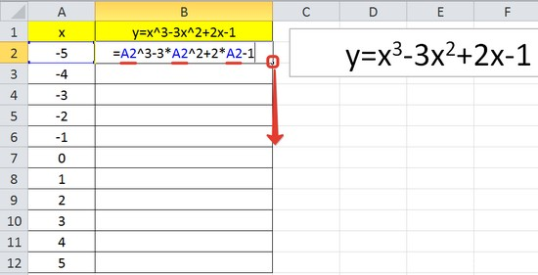

Мы получили последовательность значений функции в точках на промежутке [-5;5] с шагом 1.

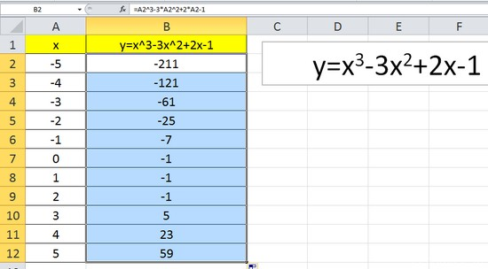

**Построение графика**

Выделим диапазон значений переменной x и функции y. Перейдем на вкладку **Вставка** и в группе **Диаграммы** выберем **Точечная** (можно выбрать любую из точечных диаграмм, но лучше использовать вид **с гладкими кривыми**).

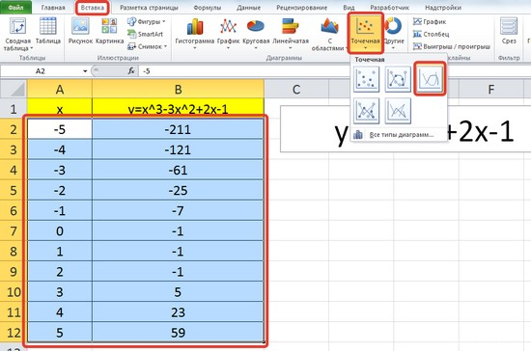

Мы получили график данной функции. Используя вкладки **Конструктор**, **Макет**, **Формат,** можно изменить параметры графика.

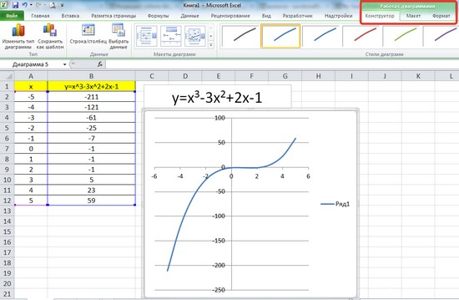

**Пример 2**

**Даны функции: y=x3-3x2+2x-1 и y=50x+2. Нужно построить графики этих функций в одной системе координат.**

**Создание таблицы и вычисление значений функций**

Таблицу для первой функции мы уже построили, добавим третий столбец — значения функции y=50x+2 на том же промежутке [-5;5]. Заполняем значения этой функции. Для этого в ячейку C2 вводим формулу, соответствующую функции, только вместо x берем значение -5, т.е. ячейку А2. Копируем формулу вниз.

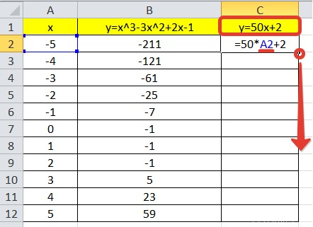

Мы получили таблицу значений переменной *х* и обеих функций в этих точках.

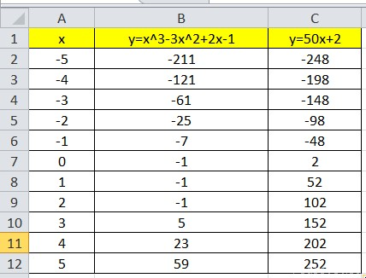

**Построение графиков**

Для построения графиков выделяем значения трёх столбцов, на вкладке **Вставка** в группе **Диаграммы** выбираем **Точечная**.

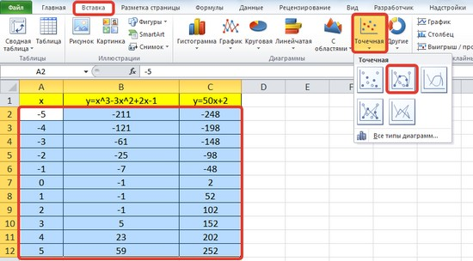

Мы получили графики функций в одной системе координат. Используя вкладки **Конструктор**, **Макет**, **Формат,** можно изменить параметры графиков.

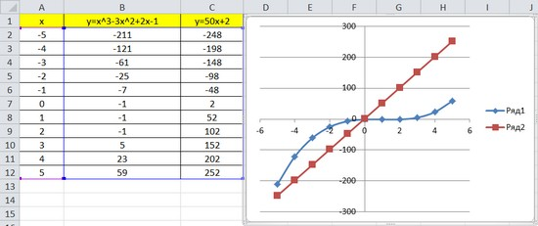

Последний пример удобно использовать, если нужно найти точки пересечения функций с помощью графиков. При этом можно изменить значения переменной x, выбрать другой промежуток или взять другой шаг (меньше или больше, чем 1). При этом столбцы В и С менять не нужно, диаграмму тоже. Все изменения произойдут сразу же после ввода других значений переменной x. Такая таблица является динамической.

**Индивидуальные задания**

|  |  |  |
| --- | --- | --- |
| **Вариант 1**    x1, х2 ≥0 | **Вариант 2**    x1, х2 ≥0 | **Вариант 3**    x1, х2 ≥0 |
| **Вариант 4**    x1, х2 ≥0 | **Вариант 5**    x1, х2 ≥0 | **Вариант 6**    x1, х2 ≥0 |
| **Вариант 7**    x1, х2 ≥0 | **Вариант 8**    x1, х2 ≥0 | **Вариант 9**    x1, х2 ≥0 |

**Порядок выполнения:**

1. Построить в одной системе координат графики функций y1(x), y2(x) – функции, получаемые из неравенств системы путем соответствующих преобразований; y3(x) – целевая функция.
2. Построить вектор-градиент N(с1, с2).
3. Вычислить координаты точки max (min).
4. Вычислить значение целевой функции fmax (fmin).

**КОНТРОЛЬНЫЕ ВОПРОСЫ**

1. Какие функции MS Excel были использованы при выполнении практического задания?
2. Дайте сравнительную характеристику возможностей MathCAD и MS Excel для решения ЗЛП графическим методом. Назовите «плюсы» и «минусы» программных приложений.

**Лабораторная работа №4**

**Тема:** Решение оптимизационных задач различных типов средствами MS Excel.

**Цель:** изучение инструментов MS Excel для решения задач линейного программирования.

**Порядок выполнения работы:**

1. Ознакомиться с теоретическими положениями.
2. Рассмотреть примеры решения ЗЛП в Excel.
3. Ответить на контрольные вопросы.
4. Выполнить задания для самостоятельной работы.

**Содержание отчета:**

* 1. Цель практической работы.
  2. Ответы на контрольные вопросы.
  3. Задания для самостоятельной работы:
  4. Постановка задачи.
  5. Математическая модель.
  6. Результаты вычислений в Excel.

1. Вывод.

**1. ПОИСК РЕШЕНИЯ**

Задачи, выполняемые с использованием процедуры Поиска решения, относятся к сравнительно узкой области. Такие задачи называют оптимизационными. Обычно они затрагивают случаи, удовлетворяющие следующим условиям.

1. Значение в ***целевой ячейке*** зависит от других ячеек и формул. Нужно определить все исходные параметры, при которых значение в целевой ячейке будет максимальным, минимальным или заранее определенным;
2. Целевая ячейка зависит от группы ячеек, которые называются ***изменяемыми ячейками***. Их значения надо подобрать так, чтобы получить желаемый результат в целевой ячейке.
3. Решение (значения изменяемых ячеек) должно находиться в определенных пределах или удовлетворять определенным ***ограничениям***.

После соответствующей подготовки рабочего листа можно использовать процедуру поиска решения для подбора значений в изменяемых ячейках и получения в целевой ячейке нужного результата, который одновременно удовлетворяет все установленным ограничениям.

**Совет:**

Если в меню **Сервис** не отображается команда **Поиск решении**, выполните команду **Сервис⇒Надстройки** и в диалоговом окне **Надстройки** установите доступность данной надстройки.

**Решим следующую задачу:**

Фирма производит две модели А и В сборных книжных полок. Их производство ограничено наличием сырья (высококачественных досок) и временем машинной обработки. Для каждого изделия модели А требуется 3 м2 досок, для изделия модели В – 4 м2. Фирма может получать от своих поставщиков до 1700 м2 досок в неделю. Для каждого изделия модели А требуется 12 мин машинного времени, для изделия модели В – 30 мин. В неделю можно использовать 160 ч машинного времени. Сколько изделий какой модели следует выпускать фирме в неделю, если каждое изделие модели А приносит 2 доллара прибыли, каждое изделие В – 4 доллара прибыли?

***Задание:***

1. Откройте чистый лист и назовите его **Поиск решения**.
2. Введите данные, как показано в таблице 1 (левая верхняя ячейка соответствует ячейке А1).

Таблица 1

|  |  |
| --- | --- |
| **Переменные** |  |
| Изделие А (х) |  |
| Изделие В (у) |  |
|  |  |
| **Целевая функция** |  |
| Прибыль |  |
|  |  |
| **Ограничения** |  |
| Материал |  |
| Время изготовления |  |

1. Для решения задачи введем две переменные:
   * **х** – количество изделий модели А;
   * **у** – количество изделий модели В.
2. Ячейки, содержащие переменные, будут являться изменяемыми, т.к. от них будет зависеть результат в целевой ячейке. Присвойте ячейкам **В2** и **В3** соответственно имена **Х** и **Y**. Для этого активизируйте ячейку **В2** и выполните команду **Вставка⇒Имя⇒Присвоить**. В поле **Имя** введите имя ячейки **В2** – **Х**. Нажмите кнопку **ОК**. Аналогичным способом присвойте ячейке **В3** имя **Y**.
3. Исходя из условия задачи, наша цель – максимизировать прибыль, поэтому целевой функцией будет являться выражение типа: **2х+4у**. В ячейку **В6** введите формулу для вычисления прибыли (рис. 1).
4. Беспредельному увеличению количество изделий препятствуют ограничения, описанные в условии задачи:
   * ограничение количества материала для полок в неделю: **3*х+4*у≤1700;**
   * ограничение количества машинного времени в неделю: **(12/60)*х+(30/60)*у≤160** ⇒ **0,2*х+0,5*у≤160.**
5. Введите формулы ограничений в ячейки **В9** (=3*х+4*у) и **В10** (=0,2*х+0,5*у).

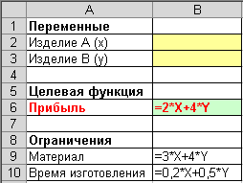

Рис. 1

1. Кроме того, необходимо помнить, что количество изделий – неотрицательное число, поэтому к ранее описанным ограничениям добавляются еще два: **х≥0** и **у≥0**.
2. Количества изделий должны быть целыми числами: **х-целое** и **у-целое**.
3. Установите курсор в ячейку целевой функции **В6**.
4. Выполните команду **Сервис⇒Поиск решения**.
5. В окне **Поиск решения** проверьте, чтобы в поле **Установить целевую ячейку** стояла ссылка на ячейку с целевой функцией (рис. 2).
6. В поле **Равной** установите переключатель **максимальному значению** (рис. 3).

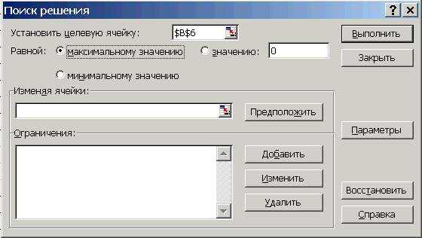

Рис. 2

1. В поле **Изменяя ячейки** укажите диапазон изменяемых ячеек (рис. 3).

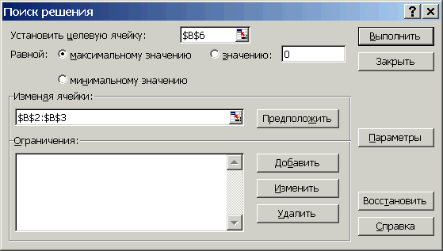

Рис. 3

1. В поле **Ограничения** задайте ограничения. Для этого нажмите кнопку **Добавить**, расположенную рядом с данным полем.
2. В появившемся диалоговом окне **Добавление ограничения** в поле **Ссылка на ячейку** укажите на ячейку с функцией ограничения материала, в следующем поле из списка выберите оператор **≤** и в поле **Ограничение** введите число **1700** (рис. 4). Нажмите кнопку **Добавить**.

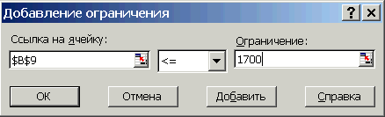

Рис. 4

1. Таким же образом введите оставшиеся три ограничения и нажмите кнопку **ОК**.
2. Проверьте правильность ввода данных в окне **Поиск решения** (рис. 5) и нажмите кнопку **Выполнить**.

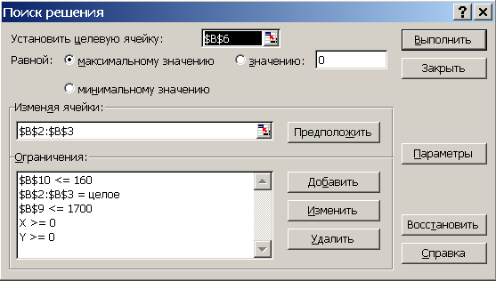

Рис. 5

1. В появившемся окне **Результаты поиска решения** выберите переключатель **Сохранить найденное решение** (рис. 6).

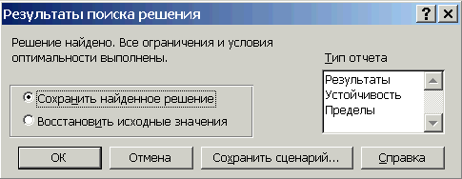

Рис. 6

1. В изменяемых ячейках появятся значения, являющиеся оптимальными для поставленных условий, в ячейке с целевой функцией отобразится наибольшее значение прибыли (рис. 7).

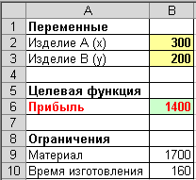

Рис. 7

**2. СОЗДАНИЕ СЦЕНАРИЕВ**

При решении оптимизационных задач часто возникает необходимость сохра­нить варианты решения, имеющие множество исходных данных, причем необхо­димо четко представлять, как изменения исходных данных первых влияют на ре­зультат. Ощутимую помощь в анализе такого рода задач могут оказать **сценарии** Excel.

**Сценарий Excel** — это инструмент, позволяющий моделировать различные физические, экономические, математические и другие задачи. Он представляет собой зафиксированный в памяти компьютера набор значений ячеек рабочего листа. Используя сценарии, можно сохранить в памяти компьютера несколько наборов исходных данных так, чтобы их можно было быстро загрузить (и получить результат, соответствующий этому набору исходных данных).

Таким образом, создав сценарий, пользователь получает возможность узнать, что произойдет с результатом, если поменять исходные значения в некоторых ячейках листа. Кроме того, в случае необходимости всегда можно вернуться к одному из вариантов, рассмотренных ранее

Сценарии Excel можно использовать не только при работе с решениями оптимизационных задач. Сценарии очень удобны при решении задач подбора параметров и вообще в тех случаях, когда необходимо зафиксировать несколько различных наборов исходных данных, содержащих большое количество.

***Задание:***

1. Для рассматриваемой задачи (на рабочем листе **Поиск решения**) запустите ре­шение задачи, как описано выше.
2. После предъявления окна **Результаты поиска решения** (рис. 8) нажмите на кнопку **Сохранить сценарий...**

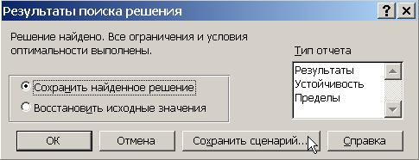

Рис. 8

1. В новом окне задайте имя сценарию (рис. 9). Нажмите кнопку **ОК**. Далее закончите процедуру Поиска решения.

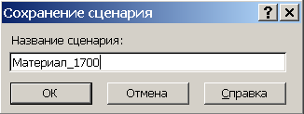

Рис. 9

1. Снова запустите ре­шение задачи. Измените ограничение на расход материала (рис. 10).

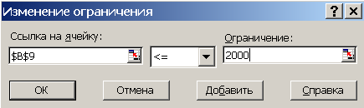

Рис. 10

1. Выполните поиск решения и сохраните решение в сценарии под именем **Материал_2000**.
2. Выполните команду **Сервис⇒Сценарии...**
3. В открывшемся **Диспетчере сценариев** выделите сценарий в нажмите на кнопку **Вывести** (рис. 11).

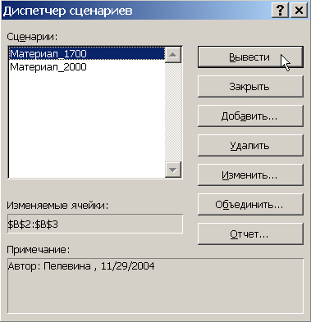

Рис. 11

1. Убедитесь, что значения в ячейках таблицы изменились в соответствии со сценарием.

***Задание для самостоятельной работы:***

1. Создайте сценарий **Время_200,** изменив ограничение времени (**время <= 200**).
2. Задайте ограничение для количества изделий А: **х >= 350** (изделий А необходимо произвести в количестве не менее 350 штук). Сохраните сценарий под именем **Изд.А_350**.
3. Добавьте ограничение для количества изделий В: **y <= 100** (изделий В необходимо произвести в количестве не более 100 штук). Сохраните сценарий под именем **Изд.В_100.**

**3. СОЗДАНИЕ ТАБЛИЦ ПОДСТАНОВКИ**

При работе с моделью «что, если» в определенный момент времени можно использовать только один сценарий (только один набор исходных данных). Возникают случаи, когда необходимо сравнить результаты нескольких сценариев. Для этого используются так называемые **таблицы подстановки**.

Таблицы подстановки позволяют производить вычисления по формулам, для одного из нижеприведенных случаев:

* + имеется один набор данных для одной ячейки (одной переменной), на которую ссылаются несколько формул. В этом случае создается так называемая **таблица подстановки с одним входом**;
  + имеются два набора данных для двух ячеек (две переменные), на которые ссылается одна формула. Создаваемая в этом случае таблица называется **таблицей подстановки с двумя входами**.

**3.1. Создание таблиц подстановки с одним входом**

***Задание:***

1. Для рассматриваемой задачи (на рабочем листе **Поиск решения**) загрузите сценарий **Материал_1700**.
2. Оформите таблицу подстановки (рис.12). Вводите количество **изделия А** от **25** до **500** с шагом **25** (используйте функцию **Автозаполнение**).

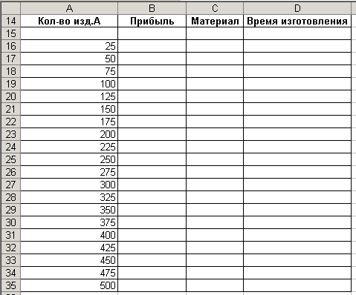

Рис. 12

1. В ячейку **В15** скопируйте формулу для расчета прибыли (ячейка **В6**). Таким же образом скопируйте формулы для расчета расхода материала и времени изготовления (рис. 13). Помните, что формулы в таблице подстановки должны в точности повторять формулы в исходной таблице поиска решения.



Рис. 13

1. Выделите таблицу подстановки – диапазон **А15:D35** (выделенный диапазон должен включать формулы и значения переменной).
2. Выполните команду **Данные⇒Таблица подстановки...**
3. Набор значений переменной (количество изделий А) расположен по строкам, поэтому в открывшемся диалоговом окне активизируйте поле **Подставлять значения по строкам в**.
4. При осуществлении поиска решений значения переменной будут подставляться в исходную таблицу поиска решения в ячейку с количеством изделий А (ячейка В2). В поле **Подставлять значения по строкам в** укажите адрес ячейки В2 (рис. 14). Нажмите кнопку **ОК**.

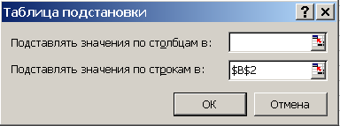

Рис. 14

1. Убедитесь, что Excel заполнил таблицу соответствующими результатами.
2. Загрузите любой из имеющихся сценариев: значения в созданной таблице будут автоматически пересчитываться.
   1. **Создание таблиц подстановки с двумя входами**
3. Оформите таблицу подстановки: введите по строкам значения количества изделия А от 25 до 500 с шагом 25, по столбцам - значения количества изделия В от 25 до 500 с шагом 25 (рис. 15).

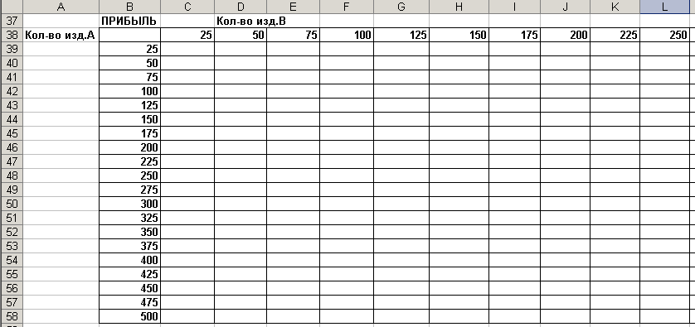

Рис. 15

1. В ячейку **В38** скопируйте формулу для расчета прибыли (рис. 16).

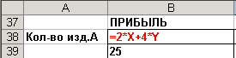

Рис. 16

1. Выделите диапазон ячеек **В38:V58** (диапазон должен включать наборы значений обеих переменных).
2. Выполните команду **Данные⇒Таблица подстановки...**
3. Набор значений количества изделий В расположен по столбцам, поэтому в поле **Подставлять значения по столбцам в:** укажите ссылку на соответствующую ячейку (рис.17).
4. Набор значений количества изделий А расположен по строкам, поэтому в поле **Подставлять значения по строкам в:** укажите ссылку на соответствующую ячейку (рис.17).

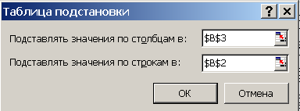

Рис. 17

1. Нажмите кнопку **ОК**. Таблица подстановки заполнится.
2. В таблице выделите значение прибыли, соответствующее текущим параметрам поиска решения (рис. 18).

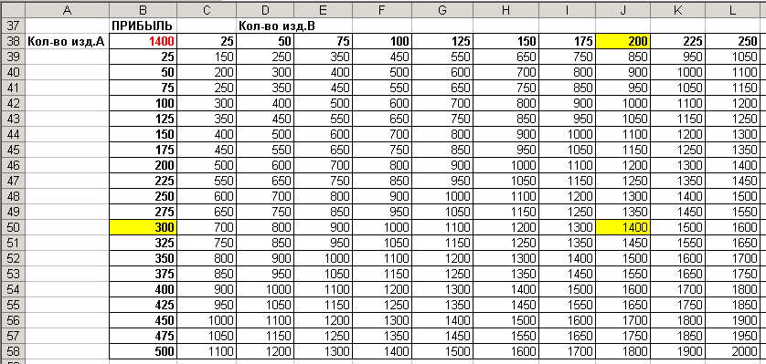

Рис. 18

1. **КОНТРОЛЬНЫЕ ВОПРОСЫ**
2. Какие задачи называются оптимизационными?
3. Какие возможности представляются пользователю для решения оптимизационных задач в среде электронных таблиц Excel? Дайте краткую характеристику данных инструментов Excel..

**5. ЗАДАНИЯ ДЛЯ САМОСТОЯТЕЛЬНОЙ РАБОТЫ**

**5.1. Решение задач на определение структуры производства**

***Задание №1.***

1. Откройте чистый лист и назовите его **Задача**.
2. **Решите задачу**: Предприятие изготавливает три вида изделия А, В и С. Для выполнения существующего заказа предприятию нужно произвести не менее 50 штук изделий А, не менее 40 штук изделия В и не более 40 штук изделия С. Общий объем производства –300 единиц в день. При этом с целью предотвращения затоваривания склада изделием одной модели, запрещается производить одну и ту же модель в объеме, большем половины суммарного объема производства. Сколько изделий необходимо произвести предприятию, чтобы, с одной стороны, выполнить заказ, с другой, сделать расходы по производству минимальными. Известно, что на 1 штуку изделия А приходится $13 расходов, на 1 штуку изделия В - $18, на 1 штуку изделия С - $22.
3. Оформите данные и результаты решения в виде таблицы (рис.19).

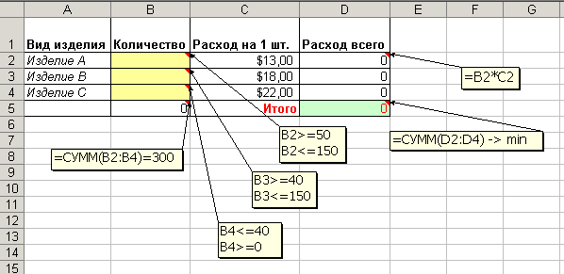

Рис. 19

1. Создайте таблицу подстановки с двумя входами, отображающую значения общих расходов в зависимости от количества изделий В и С. В таблице выделите значение общего расхода, соответствующее текущим параметрам поиска решения.

***Задание №2.***

1. Вставьте чистый лист и назовите его **Структура производства**.
2. **Решите задачу**: Небольшая фирма производит два типа инструментов А и В, каждый из которых должен быть обработан на 3-х станках. Время обработки инструментов на каждом из станков, а также прибыль от продажи инструментов приведены в таблице. Определите количество инструмента, которое необходимо производить для максимизации прибыли. При этом следует учитывать, что для выполнения заявки покупателя инструмент А необходимо производить в количестве не менее 1000 шт.
3. Оформите данные и результаты решения в виде таблицы (рис. 20).

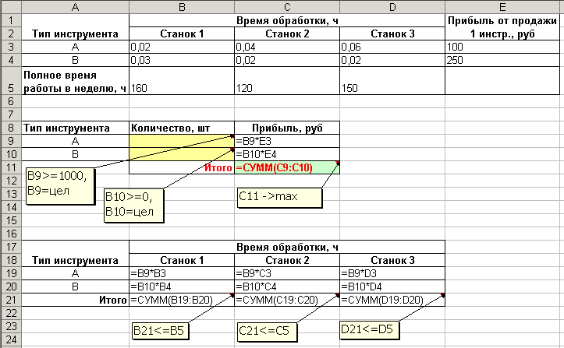

Рис. 20

**5.2.Решение задач на определение состава смеси**

***Задание:***

1. Вставьте чистый лист и назовите его **Состав смеси**.
2. **Решите задачу**: Рацион кормления коров на молочной ферме может состоять из трех продуктов: сена, силоса и концентрата. Данные продукты содержат несколько питательных веществ: белок, кальций, витамины. Содержание питательных веществ в продуктах приведено в таблице. В расчете на одну корову суточные нормы потребления белка составляют не менее 2000 г., кальция – не менее 210 г. Потребление витаминов строго дозировано и должно быть равно 87 мг в сутки. Составьте самый дешевый рацион, если стоимость 1 кг сена, силоса и концентрата равна соответственно 1,5, 2,0 и 6,0 руб.
3. Оформите данные и результаты решения в виде таблицы (рис. 21).

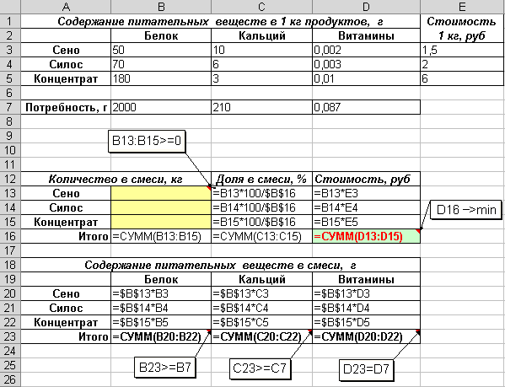

Рис. 21

**Лабораторная работа №5.**

**Тема:** Решение оптимизационных задач в пакете MathCAD

**Цель:** научиться использовать пакет  MathCAD для решения задач оптимизации

Оптимизационные задачи можно разделить на два класса:

***задачи безусловной оптимизации*** (или *оптимизация без ограничений*).

***задачи условной оптимизации*** (*оптимизация с ограничениями*).

Вторая задача отличается от первой тем, что решение ищется только ***среди допустимых значений*** или, иначе, на ***допустимом множестве*** значений переменных задачи, которые  удовлетворяют  ***заданным ограничениям.***

**Решение оптимизационных задач без ограничений**

Для этого используются две функции MathCAD:

·      ***Maximize*(*f*,<список параметров>)** – вычисление точки максимума;

·      ***Minimize*(*f*,<список параметров>)** – вычисление точки минимума,

где *f* – имя минимизируемого функционала, определенного до обращения к функции; <список параметров> – содержит перечисление (через запятую) имен параметров, относительно которых решается оптимизационная задача.

**Внимание!** Перед обращением к функциям *Maximize, Minimize* (имена которых начинаются прописными буквами) следует обязательно задать начальное значение параметров оптимизации.

**Пример.**Дан функционал:

http://pers.narod.ru/study/mathcad/08.files/image001.gif.

Определить значения *x, y, z,* при которых *g(x, y, z)* достигает минимального значения.

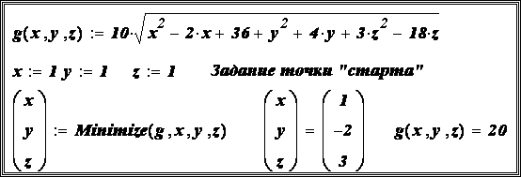

**Пример.** Дан функционал:

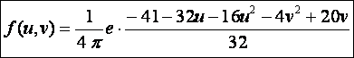.

Определить значения *u, v,* при которых *f(u,v)* достигает максимального значения.

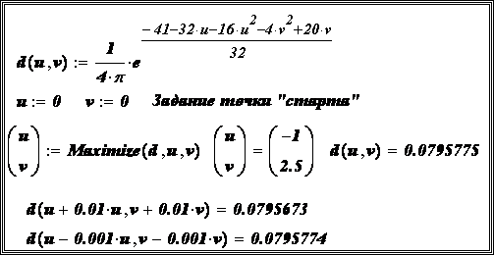

***Задание.***Дан функционал:

http://pers.narod.ru/study/mathcad/08.files/image005.gif.

Определить точки минимума и максимума этого функционала.

**Решение оптимизационных задач с ограничениями**

Используются те же функции *Maximize, Minimize*, но они входят уже в блок решения *Given* и перед ними размещаются ограничения в виде равенств или неравенств, определяющие допустимую область значений параметров оптимизации.

**Пример.**Дан функционал http://pers.narod.ru/study/mathcad/08.files/image006.gif и ограничения в виде http://pers.narod.ru/study/mathcad/08.files/image007.gif

Определить значения *a, b,* доставляющие максимальное значение функционала и удовлетворяющие неравенствам.

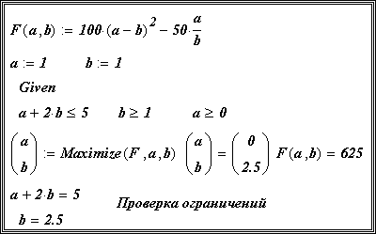

**Замечание.** В оптимизационных задачах с ограничениями решение целесообразно определять ***из необходимых условий экстремума***. Эти условия порождают систему уравнений (чаще всего нелинейных), которые располагаются в блоке ***Given****,*вместе с ограничениями, определяющими допустимую область. Само решение ищется с помощью функций ***Find, Minerr***.

**Пример.** В качестве тестового функционала при поиске точки минимума часто используется функционал Розенброка:

http://pers.narod.ru/study/mathcad/08.files/image009.gif.

«Поверхность» этого функционала напоминает глубокий овраг, что сильно осложняет работу многих алгоритмов минимизации. Требуется вычислить точку минимума функционала при ограничениях:

http://pers.narod.ru/study/mathcad/08.files/image010.gif.

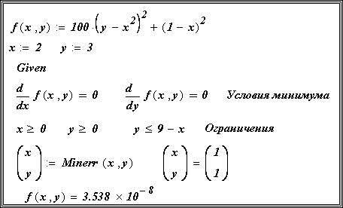

**Пример (*задача линейного программирования***). Цех малого предприятия должен изготовить 100 изделий трех типов http://pers.narod.ru/study/mathcad/08.files/image012.gif и не менее 20 штук изделий каждого типа. На изделия уходит 4, 3.4 и 2 кг металла соответственно, при его общем запасе 340 кг, а также расходуются по 4.75, 11 и 2 кг пластмассы, при ее общем запасе 400 кг. Прибыль, полученная от каждого изделия равна 4, 3 и 2 рублей.

 Определить сколько изделий каждого типа необходимо выпустить, для получения максимальной прибыли в рамках установленных запасов металла и пластмассы.

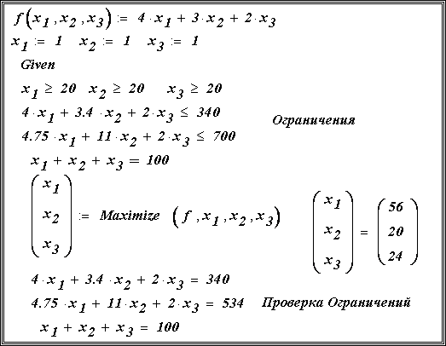

**Пример 9.2.4 *(задача нелинейного программирования)***. Пусть вектор *v* состоит из трех проекций и дан функционал:

http://pers.narod.ru/study/mathcad/08.files/image014.gif

Вычислить точку минимума этого функционала при ограничениях:

http://pers.narod.ru/study/mathcad/08.files/image015.gif

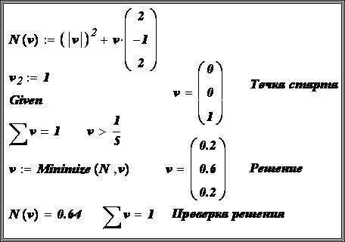

***Задание 9.2.1* (з**адача линейного программирования). Дан функционал:

http://pers.narod.ru/study/mathcad/08.files/image017.gif.

Определить точку максимума этого функционала при ограничениях:

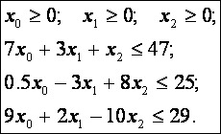

Вычислить значения функционала в этой точке.

***Ответ:***

максимум функционала достигается в точке (0, 13, 8).

**Лабораторная работа №6.**

**Тема: Решение задач линейного программирования симплексным методом с помощью программы MICROSOFT EXCEL.**

Цели занятия:

1. Образовательная: Сформировать практические навыки по решению задач линейного программирования симплекс-методом с помощью программы MICROSOFT EXCEL и провести контроль знаний умений и навыков.
2. Воспитательная: Формирование сознательного отношения к процессу обучения.
3. Развивающая: Развивать умение самостоятельно подбирать необходимую для профессиональной деятельности информацию и применять ее с позиции решения профессиональных проблемных задач.

*Пример решения задачи:*

ЗАДАЧА:

Составить план производства изделий, обеспечивающих максимальную прибыль от их реализации.

(I)

Перейдем от ограничений неравенств к ограничениям равенств, вводя дополнительные неотрицательные переменные –

(II)

В данной системе неизвестные это соответственно остатки сырья 1 вида, 2 вида и 3 вида.

Требуется найти допустимые базисные решения , которые дают максимум линейной функции F, т.е. минимум линейной функции –F.

(III)

Запишем условие II и III в виде симплекс-таблицы, выбрав в качестве исходного базиса множество неизвестных.

Таблица 1

|  |  |  |  |  |  |  |
| --- | --- | --- | --- | --- | --- | --- |
| Базис |  |  |  |  |  | Свободные члены |
|  | 1 | 4 | 1 | 0 | 0 | 22 |
|  | 2 | 3 | 0 | 1 | 0 | 19 |
|  | 3 | 1 | 0 | 0 | 1 | 18 |
| -F | 7 | 3 | 0 | 0 | 0 | 0 |

Мы составили опорный план, и записали его в виде таблицы. Т.к. все расчеты будем производить в программе Microsoft Excel, то нам нужно ввести данные из таблицы 1 на 1-ый лист рабочей книги.

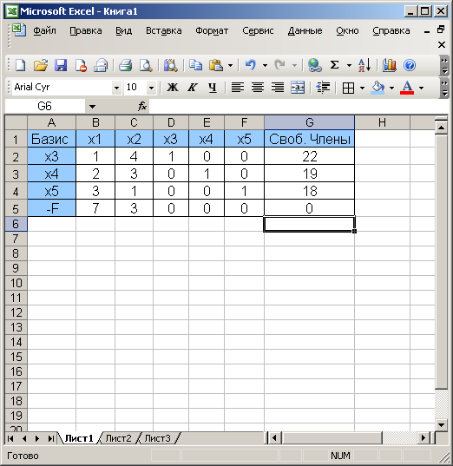

Так, внесли данные, идём дальше. Выберем наибольший положительный коэффициент в строке –F и возьмем этот столбец разрешающим. В нашем случае этот коэффициент равен 7. Поэтому выделим столбец с этой цифрой, он является разрешающим.

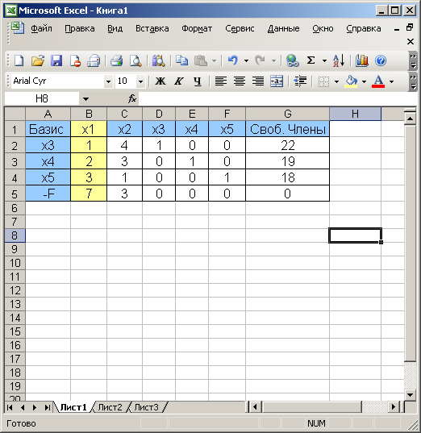

Теперь нужно выбрать разрешающую строку. Для этого необходимо рассмотреть отношение свободных членов к соответствующим элементам разрешающего столбца. (Отрицательные отношения не учитываются).

Мы сделаем следующее. Добавим еще одну колонку, назовем ее например, МИН, и ниже построчно запишем формулы – деление свободных членов на элементы разрешающего столбца.

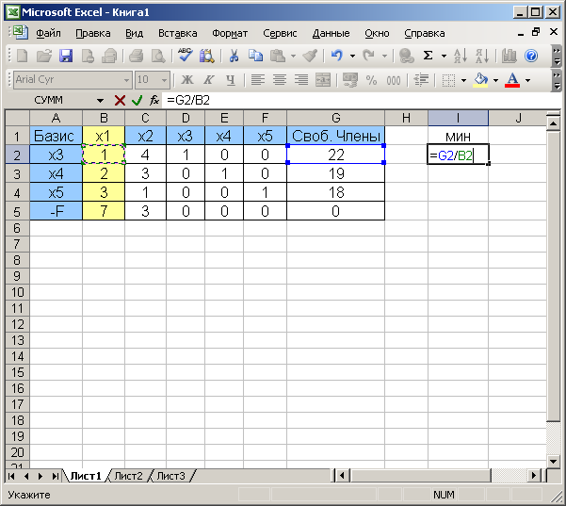

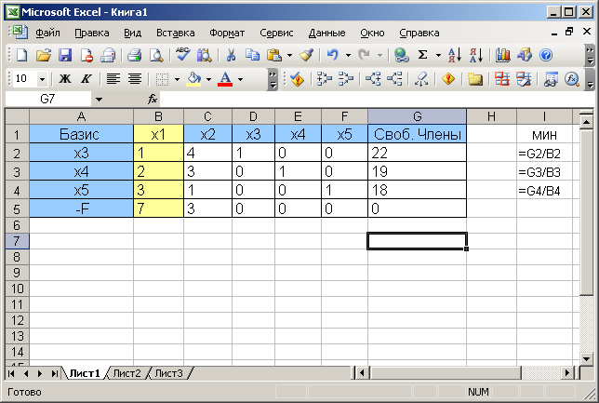

После расчета этих формул получаем такие результаты: 22; 9,5; 6. Как было сказано выше, находим строку, где в нашем столбце «МИН» получилось минимальное значение. В данном случае оно равно 6, следовательно, эта строка и будет разрешающей. На пересечении разрешающей строки и столбца находится разрешающий элемент=3.

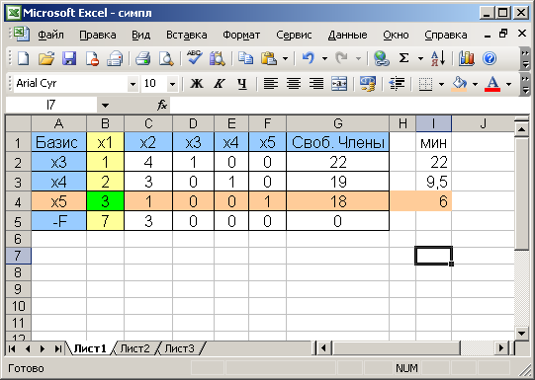

Далее переходим ко второй симплекс-таблице с базисом . В базисе мы поменяли на , в соответствии с разрешающими строкой и столбцом.

Для составления новой таблицы, необходимо применять следующие правила:

1. Разрешающая строка делится на разрешающий элемент
2. Коэффициенты разрешающего столбца полагаются равными нулю во всех строках, кроме разрешающего.
3. Коэффициенты столбцов, которые были разрешающими на предыдущих шагах, переписываются без изменения.
4. Остальные коэффициенты пересчитываются по правилу прямоугольника.

По правилу 2 переписываем разрешающий столбец.

В таблице №2 необходимо определить формат ячеек как числовой, с форматом 2 цифры после запятой. (Выделяем диапазон ячеек, например, В8:G11, далее команда Формат->Ячейки->вкладка Число, числовой формат – Числовой, число десятичных знаков=2).

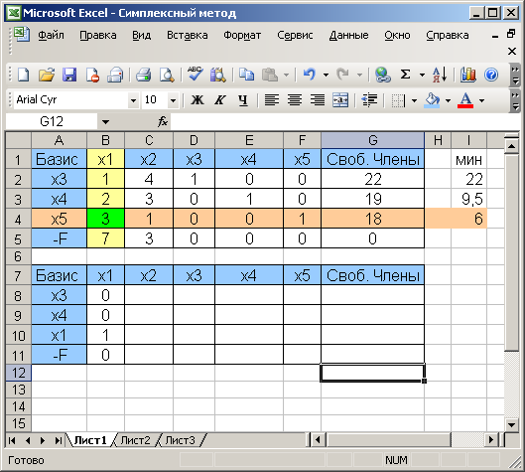

Теперь по правилу 1 пересчитываем разрешающую строку. Для этого в ячейку C10 запишем формулу =C4/B4, далее выделим элемент B4 и нажмем клавишу F4, чтобы зафиксировать ячейку B4. Таким образом, мы сделали абсолютную ссылку на ячейку, при переносе формулы или копировании ссылка на эту ячейку не изменится.

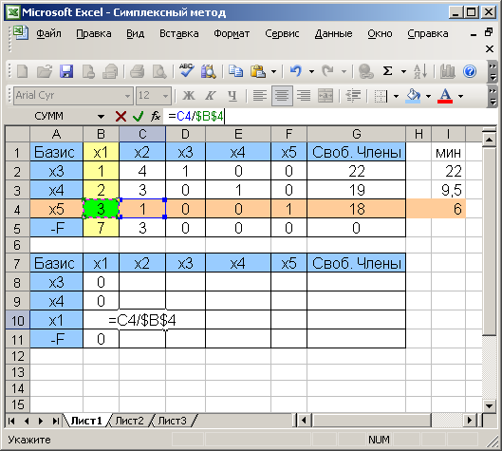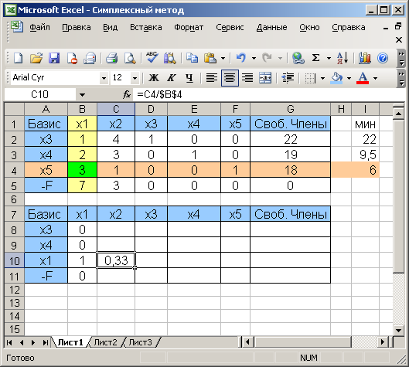

Теперь чтобы просчитать остальные элементы этой строки достаточно навести курсор мыши в правый нижний угол ячейки С10 (которую мы уже посчитали), курсор примет форму черного крестика, и нажать левую кнопку мыши. Затем, не отпуская ее, протянуть до конца таблицы.

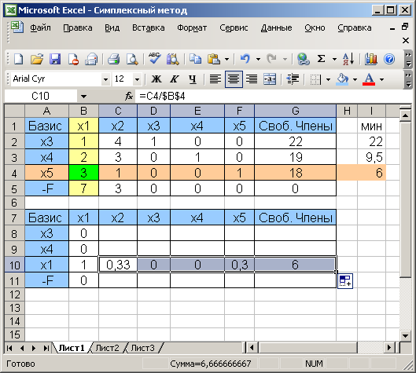

Теперь остальные ячейки пересчитываются по правилу прямоугольника.

Формула пересчета:

Р

С1

С2

П (И)

Р – Разрешающий элемент

П – Пересчитываемый элемент

И – Искомый элемент

С1, С2  - сопутствующие элементы

В нашем случае в ячейке С9 получим следующее значение:



**С1 И**

**Р С2**

**И**

Для того, чтобы посчитать сразу всю строку 9 нужно в ячейку С9 набрать формулу, а потом растянуть ее на всю строку.

В ячейку С9 необходимо записать формулу: =((B4*C3)-(B3*C4))/B4.

Но нам теперь необходимо сделать некоторые ссылки абсолютными. Для этого необходимо ссылку на ячейку B4 сделать абсолютной, т.к. это разрешающий элемент. Для этого выделяем в формуле ссылку В4 и нажимаем клавишу F4.

И еще нам нужно зафиксировать элемент С1, таким же образом. В результате получим следующую формулу: =(($B$4*C3)-($B$3*C4))/$B$4.

Теперь автозаполнением считаем значения до конца таблицы, получаем следующие результаты:

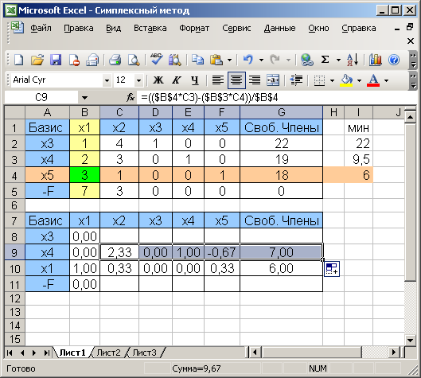

Аналогичным образом пересчитываем 1 и 4 строку. В строку 1 в ячейку С8 мы должны записать следующую формулу: =($B$4*C2-$B$2*C4)/$B$4

И в ячейку С11 запишем формулу: =($B$4*C5-C4*$B$5)/$B$4.

Автозаполнением просчитываем остальные ячейки. В итоге получили вот такую симплекс-таблицу №2:

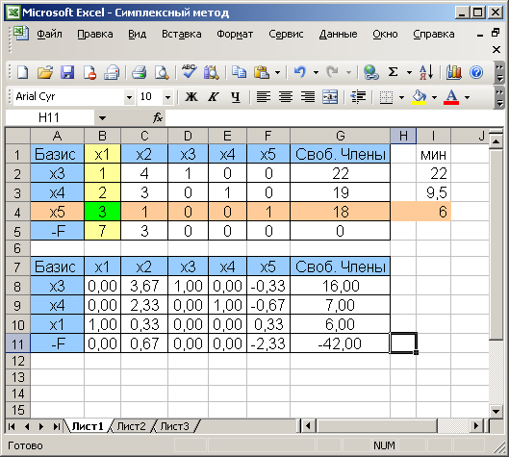

В этой таблице в строке –F есть положительный коэффициент =0,67 => план не оптимальный.

Переходим к таблице №3.

Находим разрешающий элемент

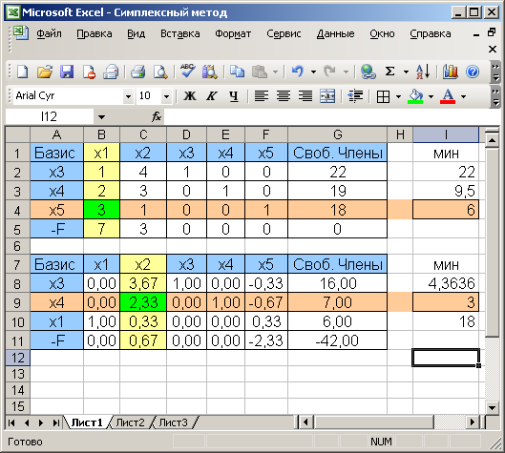

Строим таблицу №3

Снова определяем формат ячеек как числовой, с точностью 2 цифры после запятой.

По правилам 1-3 считаем разрешающую строку и столбец.

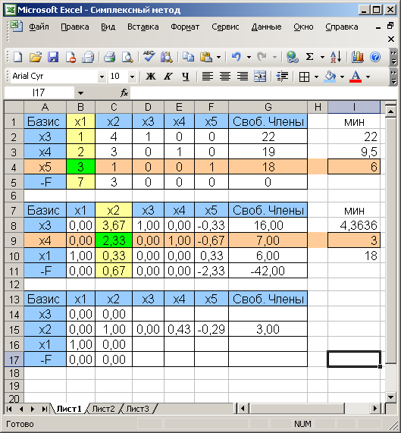

Далее по правилу прямоугольника пересчитываем остальные ячейки.

Формулы:

* Для ячейки D14: =($C$9*D8-$C$8*D9)/$C$9
* Для ячейки D16: =($C$9*D10-$C$10*D9)/$C$9
* Для ячейки D17: =($C$9*D11-$C$11*D9)/$C$9

Получаем следующую таблицу:

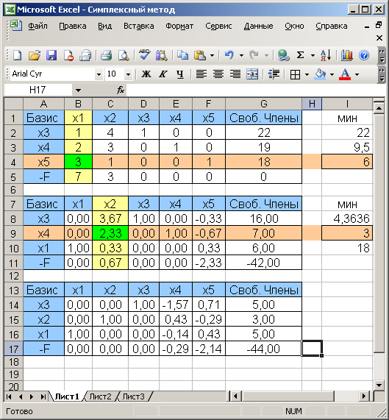

В этой таблице в строке –F нет положительных коэффициентов

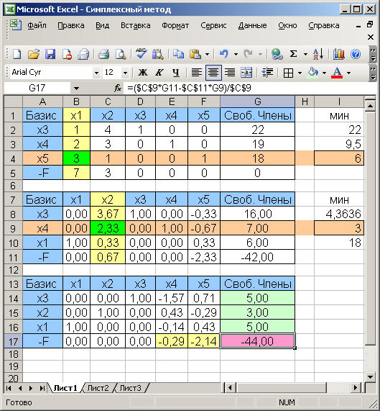

Это означает, что базисный план является оптимальным (для функции –F обеспечивается min)

Ответ: Оптимальный план достигается на базисном решении x1=5; x2=3; x3=5; x4=0; x5=0.

(x4 и x5 равны 0, т.к. их нету в базисе).

Функция F принимает свое максимальное значение =44.

*Задания*

Для изготовления изделий А и В используется три типа сырья.

На производство единицы изделия А расходуется  кг сырья первого вида,  кг сырья второго вида,  кг сырья третьего вида. На производство единицы изделия В расходуется

 кг сырья первого вида,  кг сырья второго вида, кг сырья третьего вида.

Производство обеспечено сырьём первого вида в количестве кг, сырьем второго вида-  кг, сырьем третьего вида- кг.

Прибыль от реализации единицы изделия А составляет  рублей, а от реализации единицы изделия В прибыль равна  рублей.

Спланировать производство изделия А и В так, чтобы прибыль от реализации изделий была бы максимальной.

Требуется:

a) Сформулировать математическую постановку задачи с ограничениями- неравенствами.

b) Сформулировать математическую постановку задачи с ограничениями- равенствами.

c) Решить задачу симплекс-методом.

1.     2.    

       

     

3.     4.    

       

     

5.     6.    

       

     

7.     8.    

       

     

9.     10.    

       

     

11.     12.    

       

     

13.     14.    

       

     

15.     16.    

       

     

Контрольные вопросы:

* Какие задачи ЛП можно решать симплексным методом?
* Каков признак оптимальности в симплексном методе?
* Как строится опорный план?
* Как определяется ведущий столбец и ведущая строка симплексной таблице?
* Как осуществляется перерасчет элементов симплексной таблицы?

**Лабораторная работа №8.**

**Тема:** Решение транспортной задачи средствами MicrosoftExcel

**Цель:** Получить практические навыки использования функций “Поиск решения” в электронной таблице Excel.

**Ход выполнения:**

В результате выполнения лабораторной работы студент должен:  
• получить навыки решения оптимизационных задач, приводимых к табличным формам;  
• научиться использовать средства электронной таблицы в задачах поиска нужного решения при условии изменения только одного параметра некоторой функции.

**Использование функции “Поиск решения” при решении “Транспортной задачи”.**

**Постановка задачи:**  
Классическая формулировка задачи состоит в следующем. Имеется несколько пунктов производства и пунктов потребления некоторого продукта. Для каждого из пунктов производства задан объем производства, а для каждого пункта потребления – объем потребления. Известна стоимость перевозки из каждого пункта производства в каждый пункт потребления единицы продукта. Требуется составить план перевозок продукта, в котором все пункты потребления были бы обеспечены необходимыми продуктами, ни из какого пункта производства не вывозилось бы продуктов больше, чем там производится, а стоимость перевозки была бы минимальной.

В построенной при помощи Microsoft Excel модели представлена такая задача (см. *рис.1*). Товары могут доставляться из пункта производства (Белоруссия, Урал, Украина) в любой пункт потребления (Казань, Рига, Воронеж, Курск, Москва). Очевидно, что стоимость доставки на большее расстояние будет большей. Требуется определить объемы перевозок между каждым пунктом производства и пунктом потребления в соответствии с потребностями пунктов потребления и производственными возможностями пунктов производства, при которых транспортные расходы минимальны. Таким образом, цель задачи – уменьшение всех транспортных расходов.

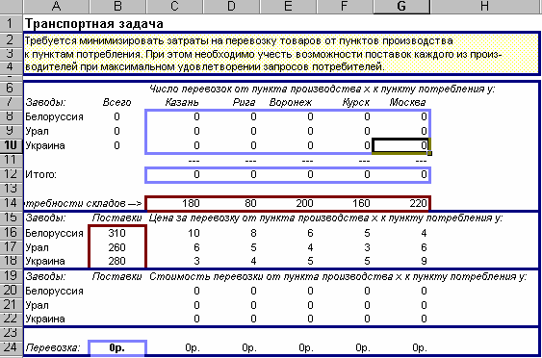*Рис. 1. Таблица для решения “Транспортной задачи”.*

**Порядок выполнения.**

**Первый этап - ввод исходных данных:**  
1. Ввести на рабочем листе необходимые исходные данные и определить их взаимосвязи с результирующими данными:

1.1. Построить таблицы для ввода количества перевозок, цены перевозки и стоимости перевозки из пункта производства “Х” в пункт потребления “Y”, как показано на *Рис.1*(количество перевозок для каждого пункта в начале решения задачи будет равно 0).

1.2. Ввести в ячейки С14-G14 потребности складов в товаре, а в ячейки В16-В18 – производственные возможности пунктов производства.

1.3. Ввести в ячейки С16-G18 цены на перевозку товара из пункта производства Х в пункт потребления Y.

2. Ввести формулы в вычисляемые ячейки:

2.1. В ячейки В8:В10 ввести формулы вычисления общего количества перевезенного товара для каждого из пунктов производства (например, формула для ячейки В8=СУММ(С8:G8), т.е. количество перевезенного товара для Белоруссии).

2.2. В ячейки С12:G12 ввести формулы вычисления общего количества перевезенного товара в каждый из пунктов потребления (например, формула для ячейки С12=СУММ(С8:С10), т.е. количество перевезенного товара в Казань).

2.3. В ячейки С20:G22 ввести формулы вычисления общей цены за перевозку товара из каждого пункта производства в каждый пункт потребления, умножив цену перевозки единицы товара (ячейки С16-G18) на общее количество перевезенного товара (ячейки С8-G10) (например, формула для ячейки С20 – общая цена перевозки товара из Белоруссии в Казань – =С8*С16).

2.4. В ячейки С24:G24 ввести формулы вычисления стоимости всех перевозок по каждому из пунктов потребления (например, для Казани в ячейку С24 вводится формула =СУММ(С20:С22)).

2.5. В ячейку В24 ввести формулу подсчета всей стоимости перевозок – результат суммирования значений ячеек С24:G24.

3. Выполнить форматирование ячеек рабочего листа, и выделить ячейки с результатами и изменяемыми данными – синим цветом, а ячейки с исходными данными – красным цветом.

**Второй этап – поиск решения:**  
1. При помощи команды “Сервис” – “Поиск решения…” вызвать диалоговое окно задания данных для решения задачи (*Рис.2*).

2. Задать *целевую ячейку*

В качестве целевой ячейки выбрать ячейку (аналогичную ячейке В24 на *рис. 1*), в которой будет подсчитана общая цена всех перевозок.

По условию задачи целевую ячейку следует установить равной минимальному значению.

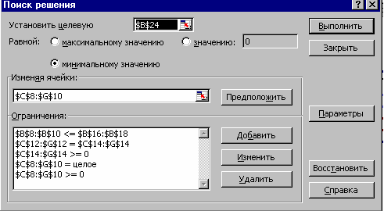

*Рис. 2. Диалоговое окно ввода данных для решения задачи.*

3. Задать *изменяемые ячейки*

Минимальное значение целевой ячейки будет определяться путем изменения данных в ячейках, задающих объемы перевозок от каждого из пунктов производства к каждому пункту потребления (ячейки C8:G10 на *рис. 1*).

4. Наложить требования (*ограничения*), которые будут предъявляться к результатам задачи:

4.1. Количество перевезенных грузов не может превышать производственных возможностей заводов (на рис. 1 значения ячеек B8:B10 должны быть меньше или равны значениям ячеек B16:B18).

4.2. Количество доставляемых грузов должно быть равно потребностям складов (т.е. на рис. 1 значения ячеек C12:G12 должны быть равны значениям ячеек С14:G14).

4.3. Число перевозок не может быть отрицательным и не целым (т.е. на рис. 1 значения ячеек C8:G10 должны быть больше или равны нулю и должны быть целыми).

5. Ввести значения в окно “Поиск решения”. Для ввода значений в диалоговое окно “Поиск решений” можно использовать выделение ячеек и интервалов мышью (при заполнении соответствующих полей ввода). Кроме того, в некоторых случаях удобно пользоваться для определения изменяемых ячеек кнопкой “Предположить” – в этом случае в качестве изменяемых ячеек предлагается использовать все влияющие ячейки для ранее определенной целевой ячейки.

Для ввода ограничений необходимо нажать кнопку “Добавить”.

На экране появится диалоговое окно, показанное на *Рис.3*.

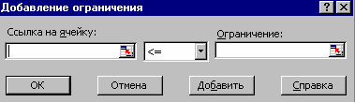

*Рис. 3. Окно ввода ограничений.*

При помощи этого диалогового окна ввести ранее заданные ограничения. Для ввода значений в области “Ссылка на ячейку” и “Ограничение” можно также пользоваться возможностями Microsoft Excel по выделению интервалов мышью.

6. Инициировать *"Поиск решения"*

Решение задачи начинается после нажатия кнопки “Выполнить” в диалоговом окне “Поиск решения”. После того, как вычисления закончатся, открывается диалоговое окно “Результаты поиска решения” (*Рис.4*), в котором выводится сообщение о том, найдено или нет решение поставленной задачи. Если найденное решение устраивает пользователя, он может сохранить его на рабочем листе, нажав кнопку "ОК".

Можно также сохранить найденное решение в качестве сценария с помощью кнопки “Сохранить сценарий” (обычно так поступают в том случае, когда требуется сохранить результаты нескольких различных решений, полученных при изменении нескольких ограничений).

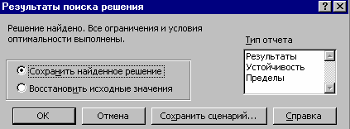

*Рис. 4. Окно “Результаты поиска решения”.*

Оптимальное количество поставок, которое приведет к минимизации транспортных расходов в соответствии с заданными исходными данных, представлено в таблице на *Рис.5*.

7. Составить отчет о проделанной работе.

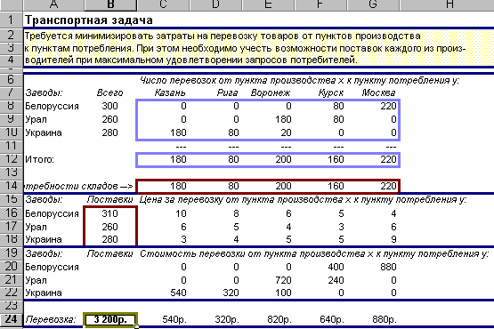

*Рис.5. Результаты вычислений.*

Отправить его преподавателю.

**Лабораторная работа №10, 11**

**«Задача транспортного типа»**

**Найти оптимальное решение транспортной задачи.**

1. Свести задачу к закрытому типу (при необходимости).
2. Найти базисный план методом минимальной стоимости.
3. Проверить этот базисный план на оптимальность.
4. Выполнить итерации по улучшению плана до получения оптимального решения (после каждой итерации вычислять значение целевой функции).

|  |  |  |  |  |
| --- | --- | --- | --- | --- |
| Склады\ магазины | B1= | B2 = | B3 = | B4 = |
| A1 = |  |  |  |  |
| A2 = |  |  |  |  |
| A3 = |  |  |  |  |
| A4 = |  |  |  |  |

Решение:

1. Сведение задачи к закрытому типу:

B1+ B2+ B3+ B4=

А1+ А2+ А3+ А4=

Задача – закрытого типа.

1. Нахождение базисного плана методом минимальной стоимости

|  |  |  |  |  |  |
| --- | --- | --- | --- | --- | --- |
| Поставщик | Потребитель | | | |  |
| B1 | B2 | B3 | B4 | Запас |
| A1 |  |  |  |  |  |
| A2 |  |  |  |  |  |
| A3 |  |  |  |  |  |
| ZA4 |  |  |  |  |  |
| Потребность |  |  |  |  |  |

z

**МЕТОД МИНИМАЛЬНОЙ СТОИМОСТИ**

Закрываем задачу

|  |  |  |  |  |  |
| --- | --- | --- | --- | --- | --- |
| **Склады\магазины** | **B1(32)** | **B2(48)** | **B3 (94)** | **B4 (68)** | **B5(18)** |
| **A1 (45)** | 4 | 5 | 2 | 2 | ∞ |
| **A2 (75)** | 2 | 6 | 1 | 2 | ∞ |
| **A3 ( 85)** | 4 | 5 | 3 | 5 | ∞ |
| **A4 (55)** | 1 | 2 | 4 | 3 | ∞ |

Шаг первый

Выбираем самый малый тариф=1.Это клетки (А2; В3) и (А4;В1). Заполним сначала клетку (А2; В3), так как больше груза можно отправить в нее по той же цене.

|  |  |  |  |  |  |
| --- | --- | --- | --- | --- | --- |
| **Склады\магазины** | **B1(32)** | **B2(48)** | **B3 (94)** | **B4 (68)** | **B5(18)** |
| **A1 (45)** |  |  |  |  |  |
| **A2 (75)** |  |  | **75** |  |  |
| **A3 ( 85)** |  |  |  |  |  |
| **A4 (55)** |  |  |  |  |  |

|  |  |  |  |  |  |
| --- | --- | --- | --- | --- | --- |
| **Склады\магазины** | **B1(32)** | **B2(48)** | **B3 (94)** | **B4 (68)** | **B5(18)** |
| **(A1 (45)** |  |  |  |  |  |
| **A2 (75)** |  |  | **75** |  |  |
| **A3 ( 85)** |  |  |  |  |  |
| **A4 (55)** | **32** |  |  |  |  |

Шаг второй. Выбираем тариф 2 и заполняем клетки и.т.д.

Окончательно:

|  |  |  |  |  |  |
| --- | --- | --- | --- | --- | --- |
|  | **B1(32)** | **B2(48)** | **B3 (94)** | **B4 (68)** | **B5(18)** |
| **A1 (45)** | 0 | 0 | 0 | 45 | 0 |
| **A2 (75)** | 0 | 0 | **75** | 0 | 0 |
| **A3 ( 85)** | 0 | 25 | 19 | 23 | 1 |
| **A4 (55)** | 32 | 23 | 0 | 0 |  |

**Матрица X записывается в круглых скобках и состоит из чисел таблицы**

|  |  |  |  |
| --- | --- | --- | --- |
| **0** | **0** | **0** | **45** |
| **0** | **0** | **75** | **0** |
| **0** | **25** | **19** | **23** |
| **32** | **23** | **0** | **0** |

1. Выполнение итераций по улучшению плана до получения оптимального решения

Из варианта №30

|  |  |  |  |  |  |
| --- | --- | --- | --- | --- | --- |
| Поставщик | Потребитель | | | |  |
| B1 | B2 | B3 | B4 | Запас |
| A1 | 6  0  - | 2  2  0 | 1  54  0 | 2  44  0 | 100 |
| A2 | 3  0  - | 4  0  - | 2  0  - | 1  50  0 | 50 |
| A3 | 1  39  0 | 2  1  0 | 5  0  - | 2  0  0 | 40 |
| A4 | 2  0  - | 3  60  0 | 2  0  0 | 6  0  - | 60 |
| Потребность | 39 | 63 | 54 | 94 |  |

1. Итерация

|  |  |  |  |  |  |
| --- | --- | --- | --- | --- | --- |
| Поставщик | Потребитель | | | |  |
| B1 | B2 | B3 | B4 | Запас |
| A1 | 6  0  - | 2  2  + | 1  54  - | 2  44  0 | 100 |
| A2 | 3  0  - | 4  0  - | 2  0  - | 1  50  0 | 50 |
| A3 | 1  39  0 | 2  1  0 | 5  0  - | 2  0  0 | 40 |
| A4 | 2  0  - | 3  60  - | 2  0  + | 6  0  - | 60 |
| Потребность | 39 | 63 | 54 | 94 |  |

θ=54, тогда получим

|  |  |  |  |  |  |
| --- | --- | --- | --- | --- | --- |
| Поставщик | Потребитель | | | |  |
| B1 | B2 | B3 | B4 | Запас |
| A1 | 6  0  - | 2  56  0 | 1  0  0 | 2  44  0 | 100 |
| A2 | 3  0  - | 4  0  - | 2  0  - | 1  50  0 | 50 |
| A3 | 1  39  0 | 2  1  0 | 5  0  - | 2  0  0 | 40 |
| A4 | 2  0  - | 3  6  0 | 2  54  0 | 6  0  - | 60 |
| Потребность | 39 | 63 | 54 | 94 |  |

z

1. Итерация

|  |  |  |  |  |  |
| --- | --- | --- | --- | --- | --- |
| Поставщик | Потребитель | | | |  |
| B1 | B2 | B3 | B4 | Запас |
| A1 | 6  0  - | 2  56  + | 1  0  0 | 2  44  - | 100 |
| A2 | 3  0  - | 4  0  - | 2  0  - | 1  50  0 | 50 |
| A3 | 1  39  0 | 2  1  - | 5  0  - | 2  0  + | 40 |
| A4 | 2  0  - | 3  6  0 | 2  54  0 | 6  0  - | 60 |
| Потребность | 39 | 63 | 54 | 94 |  |

θ=1, тогда получим

|  |  |  |  |  |  |
| --- | --- | --- | --- | --- | --- |
| Поставщик | Потребитель | | | |  |
| B1 | B2 | B3 | B4 | Запас |
| A1 | 6  0  - | 2  57  + | 1  0  0 | 2  43  - | 100 |
| A2 | 3  0  - | 4  0  - | 2  0  - | 1  50  0 | 50 |
| A3 | 1  39  0 | 2  0  - | 5  0  - | 2  1  + | 40 |
| A4 | 2  0  - | 3  6  0 | 2  54  0 | 6  0  - | 60 |
| Потребность | 39 | 63 | 54 | 94 |  |

Ответ:

Данная задача имеет несколько оптимальных решений, целевая функция которых равна 417.

**Лабораторная работа № 12**

**Тема: Постановка и решение задачи о назначении.**

**Цель:** Научиться составлять модели и решать задачи о назначении. Решение задачи о назначении (Венгерский алгоритм). Проверка решения с помощью Excel.

**Решение задачи о назначениях в Excel с использованием настройки Поиск решения**

**Задача о назначениях** яляется частным видом линейной **оптимизационной задачи**. Наиболее часто **задача о назначениях** представляется следующим образом:

Имеются **n** рабочих и **m** видов работ. Стоимость **cij** выполнения **i**-м рабочим **j**-той работы приведена в таблице, где под строкой понимается рабочий, а под столбцом - работа. Необходимо составить план работ так чтобы все работы были выполнены, каждый рабочий был занят только на одной работе, а суммарная стоимость выполнения всех работ была бы минимальной.

**Решение задачи о назначениях** очень похоже на решение **транспортной задачи**. Особеность лишь в том, что плановые переменные могут принимать только значения 0 или 1 и в каждом столбце и строке может быть только одно ненулевое значение. **Для решения задачи о назначениях в Excel** с использованием настройки **Поиск решения** следует выделить ячейки назначений и подсчитать для них суммы по столбцам и по строкам. В ячейку целевой функции следует ввести формулу вычисляющую сумму произведений стоимости работы на план назначений.

После чего следует выбрать в **Excel** пункт меню *Данные/Поиск решения*, в окне *Поиск решения* выбрать целевую ячейку, изменяемые ячейки и добавить ограничения. Как правила используются ограничения следующего вида:

1. Неотрицательность значений изменяемых ячеек;
2. Суммы значений изменяемых ячеек для каждой строки и столбца должны быть равны 1;
3. Иногда бывает необходимо задать целечисленные ограничения на изменяемые ячейки.

Далее следует нажать кнопку *Выполнить*, после чего будет получено решение **задачи о назначениях**.

Довольно часто **задача о назначениях** бывает представлена в так называемом несбалансированном виде (*количество работ не равно количеству работников*). В этом случае для приведения **задачи о назначениях** к сбалансированному виду следует добавить в таблицу одну или несколько фиктивных работ или работников.

**Задание 1.Решение задачи о назначениях.**

Имеются *n* рабочих и *m* видов работ. Стоимость *cij* выполнения *i*-м рабочим *j*-той работы приведена в таблице, где под строкой понимается рабочий, а под столбцом - работа. Необходимо составить план работ так чтобы все работы были выполнены, каждый рабочий был занят только на одной работе, а суммарная стоимость выполнения всех работ была бы минимальной.

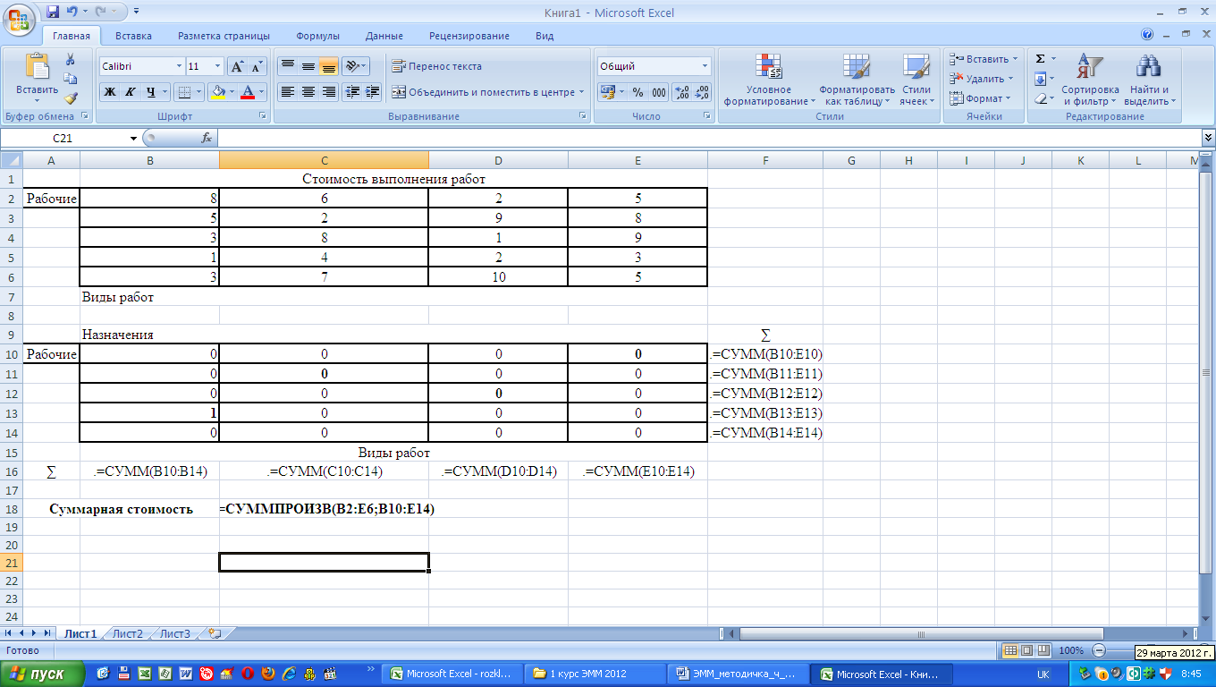

В результате должен получится следующий результат:

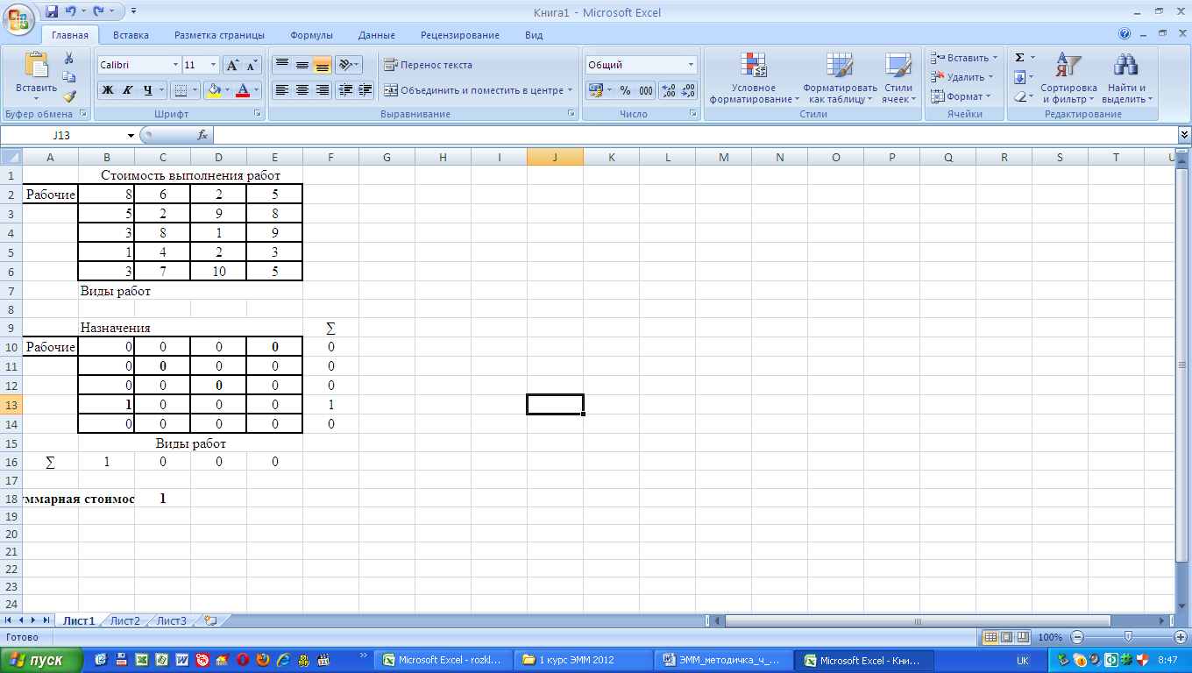

**2.Математическая модель задачи.**

Переменными *xi,j* обозначим назначение с *i-*го рабочего на *j-*ую пункт работу. *xi,j* может принимать значения 1 (назначен) и 0 (не назначен)*. сi,j* – стоимость выполнения *i*-м рабочим *j*-той работы*.* , . Так как количество рабочих превышает количество работ, то не всем рабочим будет назначена работа.



**3.Решение задачи средствами MS Excel.**

В качестве переменных *хij* будем использовать диапазон **B10:E14**. Для значения целевой функции будем использовать ячейку **С18** в которую введем формулу =СУММПРОИЗВ(B2:E6;B10:E14). Функция СУММПРОИЗВ перемножает соответствующие элементы заданных массивов и возвращает сумму произведений. Для вычисления ограничений задачи используется функция СУММ. Функция СУММ суммирует все числа в интервале ячеек.

Далее выбираем пункт меню *Данные/Поиск решения*:

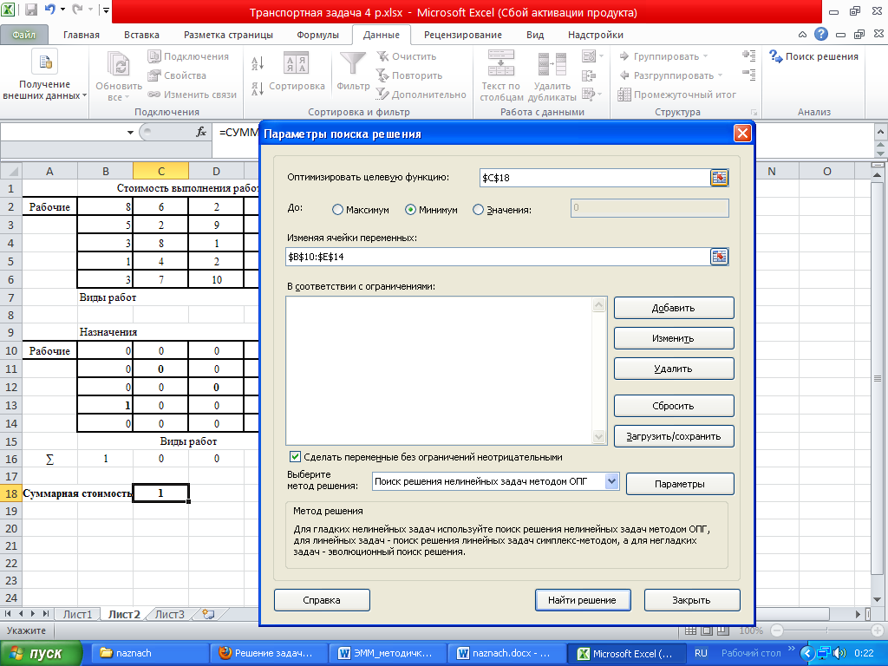

Открывается диалоговое окно *Поиск решения*. В нём указываем, что нам необходимо установить ячейку **С18** минимальному значению, изменяя ячейки **B10:E14**. Далее нажимаем кнопку *Добавить* для добавления ограничений. И добавляем следующие ограничения:

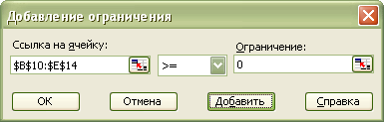

(неотрицательность)

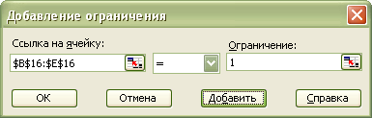

(работы)

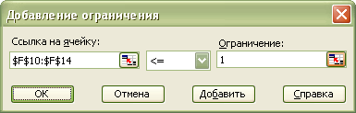

(работники)

После ввода каждого ограничения нажимаем кнопку *Добавить*. После ввода последнего ограничения нажимаем кнопку *OK*. И диалоговое окно *Поиск решения* принимает следующий вид:

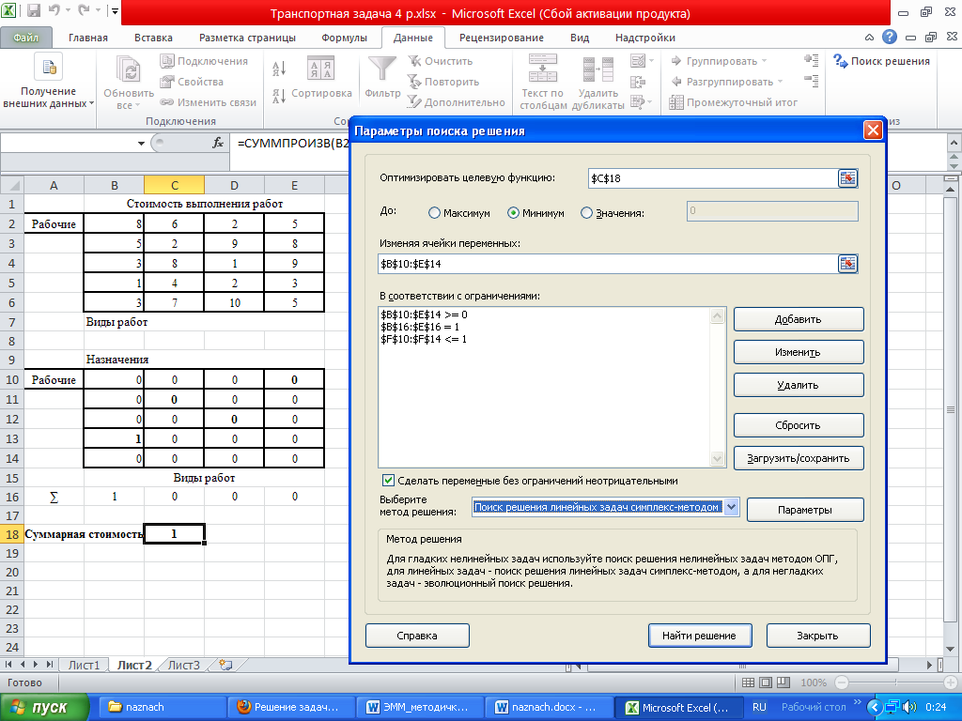

В параметрах ввести

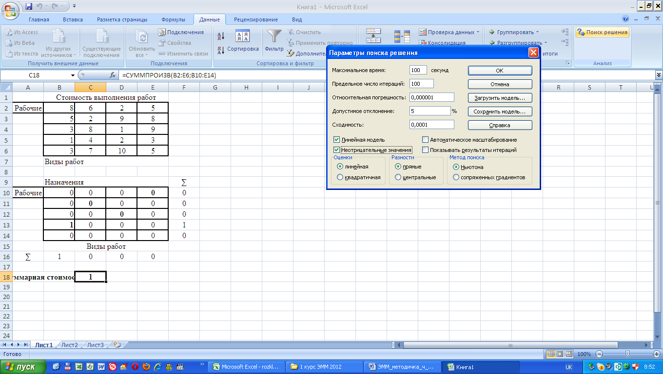

Нажимаем кнопку *Выполнить*. И перед нами открывается диалоговое окно *Результаты поиска решения*:

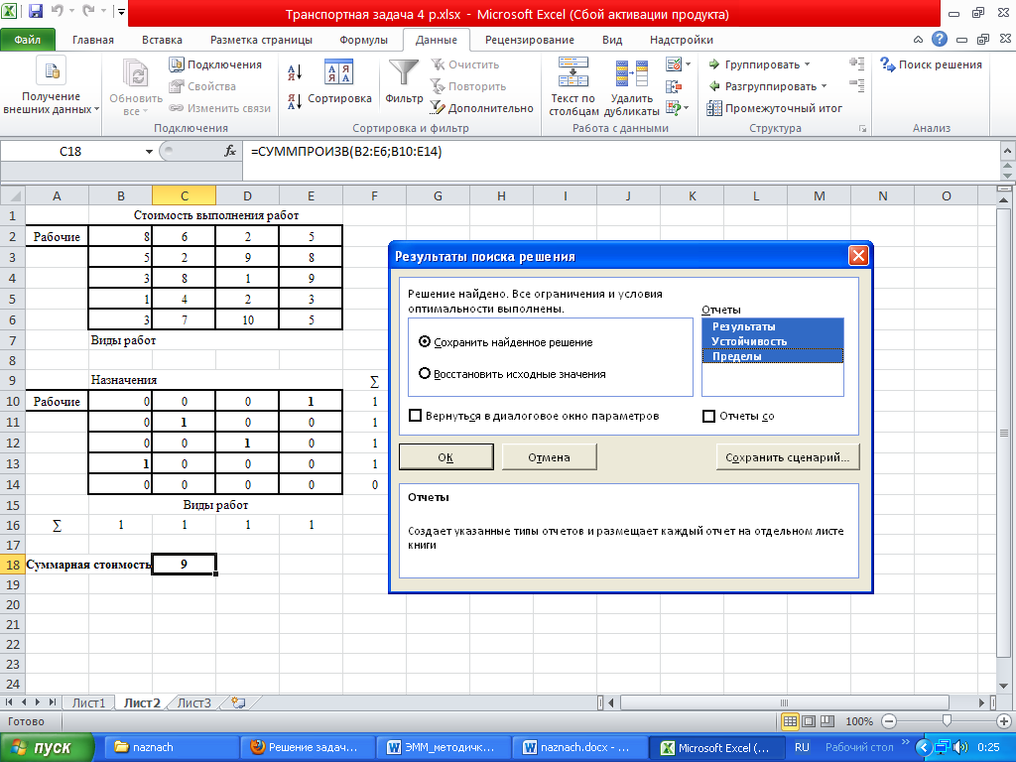

Выбираем создание отчётов всех типов. После нажатия кнопки OK в рабочей книге появляются новые листы с названиями: «Отчет по результатам 2», «Отчет по устойчивости 2», «Отчет по пределам 2». Получаем следующие результаты:

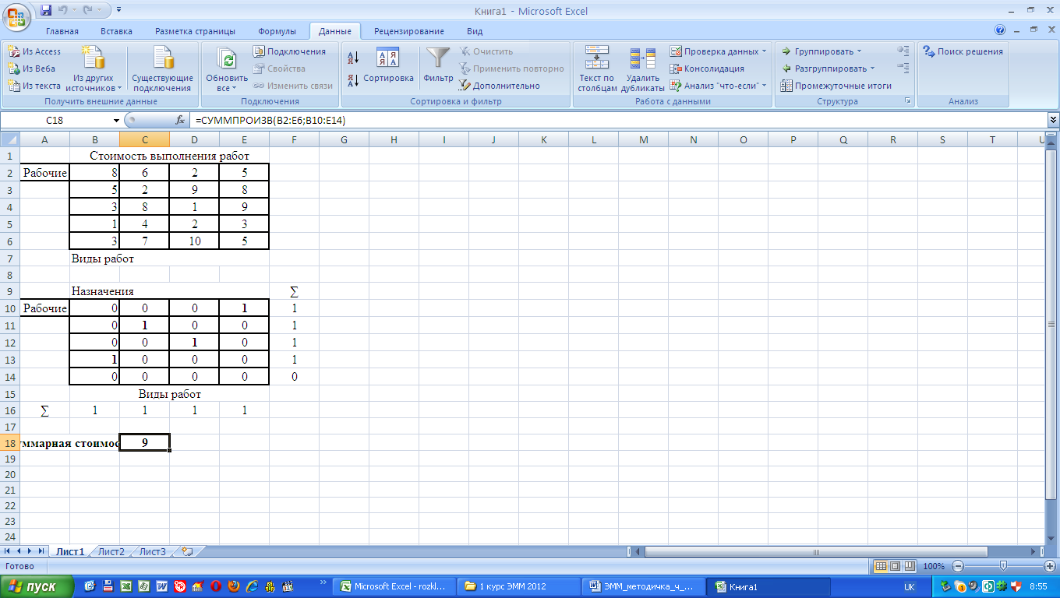

**4.Выводы по задаче.**

Была решена задача о назначениях средствами надстройки MS Excel «Поиск решения». Оптимальное решение получено, все ограничения задачи выполнены.

**Задание 2**

Выполнить решение задачи при помощи Венгерского алгоритма. Сравнить полученные результаты.

**САМОСТОЯТЕЛЬНАЯ РАБОТА**

**Задание 3**

Выполнить решение задачи о назначении вышеуказанными методами. Дать экономический анализ решению.

**Задача 2.** Фирма получила заказы на разработку пяти программных продуктов. На фирме работают пять квалифицированных программистов, которым можно поручить выполнение этих заказов. Каждый программист дал оценку времени (в днях), которое ему требуется для разработки программ. Эти оценки приведены в таблице.

|  |  |  |  |  |  |
| --- | --- | --- | --- | --- | --- |
| **Программа Программист** | **1** | **2** | **3** | **4** | **5** |
| **Волков** | 46 | 59 | 24 | 62 | 67 |
| **Лисицын** | 47 | 56 | 32 | 55 | 70 |
| **Медведев** | 44 | 52 | 19 | 61 | 60 |
| **Зайцев** | 47 | 59 | 17 | 64 | 73 |
| **Барсуков** | 43 | 65 | 20 | 60 | 75 |

Выполнение каждого из пяти заказов фирма решила поручить одному программисту. Требуется распределить работу между программистами так, чтобы суммарное время, затраченное ими на разработку всех программ, было минимальным.

**Лабораторная работа №13**

**РЕШЕНИЕ ЗАДАЧ МОДЕЛИРОВАНИЯ С ИСПОЛЬЗОВАНИЕМ ИМИТАЦИИ СЛУЧАЙНЫХ СОБЫТИЙ НА ОСНОВЕ МЕТОДА МОНТЕ-КАРЛО**

**Порядок выполнения работы**

1 Изучить основные понятия, назначение и принцип работы метода Монте-Карло (раздел 1). Изучить алгоритмы имитации случайных событий на основе метода Монте-Карло и примеры решения задач моделирования с использованием этих алгоритмов (раздел 2).

2 Согласно варианту задания разработать алгоритм для решения задачи на основе метода Монте-Карло. Выполнить три испытания разработанного алгоритма.

3 Реализовать разработанный алгоритм в виде программы на любом алгоритмическом языке.

**Варианты заданий**

ВАРИАНТ 1

В ходе военных учений выполняются пуски ракет с самолёта по учебной цели. На самолёте имеется шесть учебных ракет. Ракеты выпускаются самолётом по одной; если ракета поражает цель, то остальные ракеты не выпускаются. Вероятность поражения цели при каждом пуске учебной ракеты – 85%. Стоимость учебной ракеты – 1000 ден. ед.

Составить алгоритм и программу (на основе метода Монте-Карло) для определения следующих величин:

– вероятность поражения цели;

– средние затраты на один учебный полёт.

ВАРИАНТ 2

Министерство сельского хозяйства некоторой страны имеет информационно-справочную систему (ИСС), состоящую из четырёх основных баз данных: сельскохозяйственной, технической, нормативной и экономической информации. Все запросы, направляемые в ИСС, обращаются к базе данных сельскохозяйственной информации. Кроме того, многие запросы связаны с получением дополнительной информации: 40% запросов связаны с получением технической информации, 30% – нормативной, 40% – экономической. Запрос может быть связан как с получением дополнительной информации одного вида (например, только нормативной), так и нескольких (например, нормативной и технической).

Для сельскохозяйственных предприятий и организаций плата за получение информации (за один запрос) следующая: сельскохозяйственная информация – 10 ден. ед., техническая – 12 ден. ед., нормативная – 15 ден. ед., экономическая – 20 ден. ед. Если требуется информация нескольких видов (например, сельскохозяйственная, нормативная и экономическая), то плата суммируется (в данном случае она составит 10+15+20=45 ден. ед.). Для пользователей, не относящихся к сфере сельского хозяйства, плата повышается в 1,1 раза; такие пользователи составляют 25% от всех пользователей ИСС.

Составить алгоритм и программу (на основе метода Монте-Карло) для определения следующих величин:

– вероятность того, что по запросу потребуется дополнительная информация (т.е. не только сельскохозяйственная);

– среднюю выручку от обработки одного запроса.

ВАРИАНТ 3

Ремонтная мастерская выполняет профилактический осмотр и ремонт некоторых механизмов. Из всех механизмов, поступающих в ремонтную службу, 30% составляют механизмы типа A, 50% – типа B, 20% – типа C. Механизм типа А включает 10 деталей, требующих осмотра; механизм типа В включает шесть таких деталей, типа С – четыре детали.

Количество деталей, требующих замены, в каждом из механизмов может быть любым. Например, в механизме типа А количество деталей, требующих замены, может составлять от 0 до 10 (с одинаковой вероятностью).

За каждую заменённую деталь заказчик платит ремонтной мастерской 5 ден. ед. Кроме того, за осмотр механизма A заказчик платит 10 ден. ед, за осмотр механизма B – 8 ден. ед., за осмотр механизма C – 14 ден. ед.

Составить алгоритм и программу (на основе метода Монте-Карло) для определения следующих величин:

– вероятность того, что в механизме потребуется заменить все детали;

– средняя выручка мастерской от осмотра и ремонта одного механизма.

ВАРИАНТ 4

Анализируется работа некоторой информационно-справочной системы (ИСС). Сеанс работы пользователя с ИСС может включать несколько запросов пользователя на получение информации от ИСС. Из опыта работы ИСС известно, что сеанс работы пользователя с ИСС обычно включает от одного до четырёх запросов (с одинаковой вероятностью). Информация в ИСС обнаруживается для 90% запросов.

Плата пользователя за информацию по одному запросу составляет 6 ден. ед. Если информация по запросу не найдена, то пользователь не платит за такой запрос (например, если в ходе сеанса пользователь ввёл три запроса и получил информацию по двум из них, то он платит 12 ден. ед.).

Составить алгоритм и программу (на основе метода Монте-Карло) для определения следующих величин:

– вероятность того, что пользователь получит информацию по всем запросам сеанса;

– средний размер платы пользователя за один сеанс работы с ИСС.

ВАРИАНТ 5

Библиотека предоставляет платную услугу: выдачу книг из читального зала на дом. Читателю выдается не более четырёх книг. Из опыта работы библиотеки известно, что примерно 60% читателей, пользующихся данной услугой, берут одну книгу, 20% – две, 15% – три, 5% – четыре книги.

Книги выдаются на срок не более десяти дней. Книги могут быть выданы только на целое количество дней (т.е. нельзя взять книгу, например, на полтора дня). Читатель берет все книги на один срок (т.е. по одному заказу нельзя, например, взять одну книгу на один день, а еще одну – на три дня). Из опыта работы библиотеки известно, что читатели берут книги на любой срок (от одного до десяти дней) одинаково часто.

Плата за пользование книгой из общего читального зала составляет 12 ден. ед. в день, из специализированного читального зала – 15 ден. ед. в день. Из всех книг, которые читатели берут на дом, примерно 40% составляют книги из общего читального зала, 60% – из специализированного. Читатель может брать книги как из одного читального зала, так и из разных залов.

Составить алгоритм и программу (на основе метода Монте-Карло) для определения следующих величин:

– средний размер платы, полученной с одного читателя;

– вероятность того, что все книги, взятые читателем, будут из специализированного читального зала.

ВАРИАНТ 6

В службе контроля качества продукции предприятия выполняется проверка изделий и (при необходимости) их ремонт.

В 85% случаев изделие не имеет дефектов. В 8% случаев изделие имеет один дефект, в 4% случаев – два дефекта, в 3% случаев – три дефекта. Если изделие оказывается дефектным, то предпринимается попытка устранить все имеющиеся дефекты. Вероятность успешного устранения каждого дефекта – 70%. Если какой-либо дефект устранить не удается, то попытки устранить другие дефекты (если они есть) не предпринимаются, и изделие бракуется.

Затраты на выпуск изделия – 40 ден. ед. Затраты, связанные с попыткой устранения каждого дефекта, составляют 2 ден. ед. (независимо от того, удается ли устранить дефект). Изделия без дефектов (или после устранения дефектов) продаются по 50 ден. ед.

Составить алгоритм и программу (на основе метода Монте-Карло) для определения следующих величин:

– вероятность выпуска годного изделия;

– средняя прибыль предприятия от выпуска одного изделия.

ВАРИАНТ 7

По каналу связи передаётся сообщение длиной n=7 двоичных символов. Символы могут искажаться с вероятностью р=0,03. Используемый метод кодирования позволяет исправлять ошибки в одном или двух символах. Наличие хотя бы одной неисправленной ошибки делает ошибочным всё сообщение.

Составить алгоритм и программу (на основе метода Монте-Карло) для определения следующих величин:

– вероятность того, что сообщение будет ошибочным;

– среднее число ошибок в ошибочном сообщении.

**Лабораторная работа 14.**

**Тема: Корреляционно-регрессионный анализ в Excel с использованием настройки Пакет анализа**

Для проведения **корреляционно-регрессионного анализа** в первую очередь необходимо построить **матрицу коэффициентов парной корреляции** для оценки степени влияния факторов на зависимую переменную и друг на друга. Для построения матрицы коэффициентов парной корреляции необходимо выбирать команду меню *Данные/Анализ данных/Корреляция*.

Проведение множественного корреляционно-регрессионного анализа.

**7.1.Теоретические аспекты корреляционного анализа.**

Изменение любого экономического показателя зависит от большого числа факторов, но из них лишь некоторые оказывают существенное воздействие на исследуемый показатель. Доля влияния остальных факторов столь незначительна, что их игнорирование не может привести к существенным отклонениям исследуемого объекта.

В большинстве случаев между экономическими явлениями не существует строгой функциональной взаимосвязи, поэтому в экономике говорят не о функциональных, а о корреляционных или статистических зависимостях.

Нахождение, оценка и анализ таких зависимостей и оценка их параметров являются одним из разделов эконометрики.

Эконометрика - это наука, в которой на базе реальных статистических данных строятся, анализируются и совершенствуются модели реальных экономических явлений.

При рассмотрении взаимосвязей выделяют одну из величин как независимую, а другие как зависимые. При рассмотрении зависимости двух случайных величин говорят о парной регрессии. Зависимость нескольких переменных называют множественной регрессией.

В регрессионных моделях зависимая (объясняемая) переменная *Y* может быть представлена в виде функции *f(X1, X2, …, Xn),* где *X1, X2, …, Xn* - независимые (объясняющие) переменные или факторы. В зависимости от вида функции *f(X1, X2, …, Xn)* модели делятся на линейные и нелинейные. В зависимости от количества включенных в модель факторов *X* модели делятся на однофакторные и многофакторные.

Основными этапами построения регрессионной модели являются:

* Построение системы показателей (факторов). Сбор и предварительный анализ исходных данных. Построение матрицы коэффициентов парной корреляции.
* Выбор вида модели и численная оценка ее параметров.
* Проверка качества модели.
* Оценка влияния отдельных факторов на основе модели.
* Прогнозирование на основе модели регрессии.

Выбор факторов, влияющих на исследуемый показатель, производится на основании качественного и количественного анализа исследуемых явлений.

Исключение части факторов осуществляется на основе анализа парных коэффициентов корреляции и оценкой их значимости. Коэффициент парной корреляции определяется по формуле:



где ****– среднее значение факторного признака,

 – среднее значение результативного признака.

Значение коэффициентов парной корреляции лежит в интервале от *‑1*до*+1*. Его положительное значение свидетельствует о прямой связи, отрицательное - об обратной, т.е. когда растет одна переменная, другая уменьшается. Связь считается достаточно сильной, если коэффициент корреляции по абсолютной величине превышает *0,7* и слабой, если меньше *0,4*.

Для оценки значимости коэффициента корреляции применяется *t* - критерий Стьюдента. при этом фактическое значение этого критерия *(tнабл)*



сравнивается с критическим значением *tкр* которое берется из таблицы значений *t* с учетом заданного уровня значимости *(α = 0.05)* и числа степеней свободы *(n - 2)*.

Если *tнабл > tкр,* то полученное значение коэффициента парной корреляции признается значимым.

Одним из условий регрессионной модели является предположение о функциональной независимости объясняющих переменных. связь между факторами называется мультиколлинеарностью, которая делает вычисление параметров модели либо невозможным, либо затрудняет содержательную интерпретацию параметров модели. Считают явление мультиколлинеарности в исходных данных установленным, если коэффициент парной корреляции между двумя переменными больше *0.8*. Чтобы избавиться от мультиколлинеарности, в модель включают лишь один из функционально связанных между собой факторов, причем тот который в большей степени связан с зависимой переменной.

**7.2 Математическая постановка задачи.**

Переменные:

*Х0*- валовой внутренний продукт, млрд. руб.

*X]* - объем промышленной продукции, млрд. руб.

*Х2*- инвестиции в основной капитал, млрд. руб.

*Х3*- розничный товарооборот, млрд. руб.

*Х4*- объем платных услуг населению, млрд. руб.

*Х5*- доходы консолидированного бюджета, млрд. руб.

*Хб*- расходы консолидированного бюджета, млрд. руб.

*Х7* - общая численность официально зарегистрированных безработных, тыс. чел.

*Х8* - номинальная начисленная среднемесячная заработная плата, тыс. руб.

*Х9* - денежные доходы населения, млрд. руб.

*Х10* - денежные расходы и сбережения населения, млрд. руб.

|  |  |  |
| --- | --- | --- |
| Вариант | Зависимая переменная | Независимые переменные |
| 1 | *X0* | *X1 – X10* |
| 2 | *X1* | *X0, X2 - X10* |
| 3 | *X2* | *X0, X1, X3 - X10* |
| 4 | *X3* | *X0 - X2, X4 - X10* |
| 5 | *X4* | *X0 – X3, X5 - X10* |
| 6 | *X5* | *X0 – X4, X6 - X10* |
| 7 | *X6* | *X0 – X5, X7 - X10* |
| 8 | *X7* | *X0 – X6, X8 - X10* |
| 9 | *X8* | *X0 – X7, X9 - X10* |
| 10 | *X9* | *X0 – X8, X10* |
| 11 | *X10* | *X0 – X9* |
| 12 | *X0* | *X1 – X10* |
| 13 | *X1* | *X0, X2 - X10* |
| 14 | *X2* | *X0, X1, X3 - X10* |
| 15 | *X3* | *X0 - X2, X4 - X10* |

Даны данные для показателей *Х0*-*Х10*. Исследовать их зависимость. Для этого:

1.Построить матрицу коэффициентов парной корреляции, проанализировать ее, сделать вывод о необходимости включения в модель данных факторов.

2. Рассчитать параметры линейной и экспоненциальной моделей. Для расчета параметров линейной модели использовать функцию *ЛИНЕЙН* и инструмент *Регрессия* надстройки *Пакет анализа*, для расчета параметров экспоненциальной - функцию *ЛГРФПРИБЛ*. Для линейной и экспоненциальной моделей рассмотреть случаи, когда аргумент *Константа* в функциях *ЛИНЕИН* и *ЛГФРФПРИБЛ* имеет значение *ИСТИНА* и *ЛОЖЬ*.

3. Сделать выводы: 1) о значимости коэффициентов, входящих в модель; 2) об адекватности модели фактическим данным;

4. На основе проведенного анализа определить вид модели, наиболее точно описывающей фактические данные;

5. Рассчитать прогнозные значения, используя выбранную модель. Найти отклонение фактических данных от расчетных. Сделать вывод;

6. Построить график, отражающий фактические и расчетные данные.

**Исходные данные к заданию 1**

|  |  |  |  |  |  |  |  |  |  |  |
| --- | --- | --- | --- | --- | --- | --- | --- | --- | --- | --- |
| **X0** | **X1** | **X2** | **X3** | **X4** | **X5** | **X6** | **X7** | **X8** | **X9** | **X10** |
| 4044,3 | 4356,4 | 605,1 | 1626,7 | 500,2 | 2063,2 | 1604 | 84,7 | 398,2 | 2612,8 | 2651 |
| 4201,3 | 4376,5 | 620,1 | 1602,5 | 512,7 | 2143,7 | 1869,2 | 84,7 | 400,4 | 2554,4 | 2497,4 |
| 4861,2 | 5012 | 914 | 1880,7 | 562 | 2447,7 | 2320,2 | 82,2 | 427,6 | 2783,4 | 2785 |
| 4560 | 4906,7 | 862,1 | 1982,7 | 556,1 | 2406,4 | 2496,5 | 80,3 | 440,6 | 2922,6 | 2837,7 |
| 4886,3 | 4854,9 | 958,4 | 2037 | 535,4 | 2592,9 | 2277,3 | 77,4 | 449,9 | 2842,8 | 2839,9 |
| 5788,8 | 4926,3 | 1488,9 | 2193,9 | 582,7 | 2698 | 2834,4 | 84,4 | 476,4 | 3339,9 | 3274,4 |
| 5539,7 | 4835,1 | 1231,5 | 2152,1 | 533,1 | 2529,7 | 2563,8 | 73,1 | 487,9 | 3252,5 | 3188,2 |
| 6431,4 | 5254,4 | 1429,6 | 2227 | 532,9 | 2644,9 | 2434,2 | 73 | 497,4 | 3164 | 3224 |
| 6681,5 | 5588,4 | 1679,5 | 2344,4 | 550,7 | 2793,7 | 2616,7 | 72,5 | 485,2 | 3503,3 | 3444,4 |
| 5836 | 5416,7 | 1326,2 | 2341,7 | 567,6 | 2669,2 | 2565,9 | 71,1 | 501,5 | 3309,6 | 3318,1 |
| 5881,2 | 5477,2 | 1456,8 | 2211,9 | 625,9 | 2845 | 2904,5 | 69,3 | 503,3 | 3350,4 | 3336,6 |
| 6355,4 | 5503,9 | 2523,6 | 2629,8 | 716,9 | 2990,5 | 4770,1 | 67,9 | 562,2 | 4172,2 | 4072,7 |
| 4995,9 | 5842,5 | 846 | 2017,5 | 633,6 | 2659,8 | 1982,3 | 72,2 | 519 | 3299,1 | 3328,2 |
| 5175,2 | 5984,6 | 923,8 | 2009,4 | 635,5 | 2636,6 | 2517,9 | 73,4 | 525,4 | 3335,3 | 3292,8 |
| 5971,6 | 6446,3 | 1173,3 | 2260 | 679,5 | 2943,1 | 3048,8 | 72,8 | 558,5 | 3619,7 | 3608,4 |
| 5568,1 | 6082,5 | 1156,7 | 2400,1 | 622,6 | 2890,9 | 2984,8 | 71,8 | 561,6 | 3836,6 | 3732,5 |
| 6025,1 | 6301,7 | 1450,2 | 2508,1 | 635,3 | 3051,5 | 2788,9 | 69,3 | 579,3 | 3361,1 | 3376,4 |
| 7025,8 | 6603,9 | 1845,2 | 2684,1 | 680,9 | 3249 | 3344 | 66,5 | 604 | 4203,3 | 4082 |
| 6782,7 | 6593,6 | 1566,4 | 2736,6 | 670 | 3052,6 | 3026,7 | 62,3 | 612,3 | 3961,9 | 3932,6 |
| 7775,5 | 7003,6 | 1729,7 | 2824,5 | 678,6 | 3349,7 | 2894,7 | 60 | 623,5 | 4016,9 | 3999,9 |
| 7993,4 | 6823,4 | 1987,3 | 2880,2 | 684,4 | 3456,3 | 3094,8 | 56,4 | 606,4 | 4247,3 | 4192,3 |
| 7169,8 | 6610,8 | 1902,7 | 2812,9 | 788,2 | 3731,2 | 3119,8 | 53,2 | 618,4 | 4146,8 | 4186,5 |
| 7155,5 | 6482,3 | 1839,1 | 2704,2 | 765,1 | 3517,8 | 3327,3 | 52,6 | 611,5 | 4277,5 | 4255,5 |
| 7628,4 | 6491,8 | 3953,7 | 3224,2 | 833,5 | 3823,1 | 4507 | 52 | 668 | 6379,6 | 6297 |
| 6194,3 | 6319,8 | 1351,2 | 2584,7 | 795,3 | 3482,9 | 2321,8 | 53,5 | 617,2 | 4148,2 | 4283,1 |
| 6352,4 | 6607,3 ' | 1185,3 | 2466,7 | 770,1 | 3347,6 | 2941 | 53 | 614,3 | 4180,2 | 4152,6 |
| 7220,6 | 7068,7 | 1715,5 | 2928,3 | 815,7 | 3585,4 | 3284,1 | 51,7 | 659,4 | 4601,5 | 4584,6 |
| 6804,6 | 6895,9 | 1536,4 | 3036,4 | 758,7 | 3678,3 | 3856,4 | 50,2 | 661,9 | 4800,2 | 4687,9 |
| 7325,9 | 7459,9 | 1823,1 | 3021,1 | 777,8 | 3801,6 | 3647,7 | 47,7 | 686,9 | 4242,8 | 4284,6 |
| 8336,5 | 7647,9 | 2452,1 | 3237,6 | 837,3 | 4002,1 | 4038,2 | 46,3 | 710,2 | 5270,7 | 5144,8 |
| 8236,2 | 7660,3 | 2076,6 | 3247,1 | 820,4 | 3990,3 | 4067,5 | 46,7 | 732 | 4788 | 4769,1 |
| 9214,2 | 8158,4 | 2129,2 | 3436,9 | 829,1 | 4212 | 3588,1 | 48,6 | 737,3 | 4984,9 | 4984,9 |
| 9721,8 | 7857,1 | 2502,7 | 3472,8 | 820,8 | 4154,2 | 3781,3 | 46,5 | 713,4 | 5239 | 5198,5 |
| 8686,4 | 8336,9 | 2238,7 | 3504,1 | 872,2 | 4322,7 | 4369,4 | 45,5 | 738 | 4993,5 | 5050,6 |
| 8615,6 | 8589,3 | 2417,6 | 3357,1 | 916 | 4623,1 | 4506,1 | 45,2 | 736,4 | 5327,6 | 5300,1 |
| 9378,7 | 8902,3 | 3838,4 | 4034,7 | 974,8 | 4817,9 | 7101,1 | 44,1 | 795,4 | 6410,2 | 6293,5 |
| 7860,4 | 9516,9 | 1468,6 | 3450,4 | 938,5 | 4632 | 2747,2 | 49,6 | 756,3 | 5257 | 5272,2 |

**7.3. Проведение корреляционного анализа средствами MS Excel .**

Для построения матрицы коэффициентов парной корреляции необходимо выбирать команду меню *Сервис/Анализ данных/Корреляция.* Откроется следующее диалоговое окно:

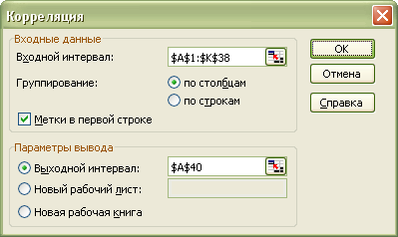

Далее следует нажать кнопку *OK*. После этого будет создана матрица коэффициентов парной корреляции:

|  |  |  |  |  |  |  |  |  |  |  |  |
| --- | --- | --- | --- | --- | --- | --- | --- | --- | --- | --- | --- |
|  | Y | X0 | X1 | X2 | X4 | X5 | X6 | X7 | X8 | X9 | X10 |
| Y | 1 |  |  |  |  |  |  |  |  |  |  |
| X0 | 0.954 | 1 |  |  |  |  |  |  |  |  |  |
| X1 | 0.926 | 0.880 | 1 |  |  |  |  |  |  |  |  |
| X2 | 0.820 | 0.795 | 0.609 | 1 |  |  |  |  |  |  |  |
| X4 | 0.917 | 0.835 | 0.926 | 0.716 | 1 |  |  |  |  |  |  |
| X5 | 0.969 | 0.918 | 0.960 | 0.740 | 0.965 | 1 |  |  |  |  |  |
| X6 | 0.817 | 0.739 | 0.660 | 0.888 | 0.747 | 0.751 | 1 |  |  |  |  |
| X7 | -0.920 | -0.885 | -0.891 | -0.689 | -0.928 | -0.939 | -0.680 | 1 |  |  |  |
| X8 | 0.968 | 0.914 | 0.963 | 0.721 | 0.954 | 0.973 | 0.746 | -0.953 | 1 |  |  |
| X9 | 0.943 | 0.874 | 0.852 | 0.881 | 0.923 | 0.924 | 0.833 | -0.885 | 0.921 | 1 |  |
| X10 | 0.947 | 0.879 | 0.863 | 0.873 | 0.934 | 0.934 | 0.819 | -0.898 | 0.930 | 0.998 | 1 |

Анализ матрицы коэффициентов парной корреляции показывает, что существенное влияние на зависимую переменную оказывают все факторы.Для исключения явления мультиколлинеарности все факторы кроме *X2* и *X5* следует исключить из модели.

**ПРОВЕРОЧНЫЕ РАБОТЫ**

**Проверочная работа**

**Тема: Построение математической модели задачи**

Задание. Составить математическую модель задачи.

1. Составить математическую модель задачи и решить графическим способом. В магазине сортируют и фасуют два вида товаров *А* и *В*, каждый из которых проходит стадии обработки на двух машинах. Суточный фонд времени первой машины 200 единиц, а второй 80 единиц времени. Трудоёмкость обработки товаров *А* на первой и второй машине 5 и 1 единица времени соответственно, а товаров *В* 2 и 2 единицы времени соответственно. Определить максимальный товарооборот товаров, если цена единицы товара *А* и *В* 200 и 100 рублей соответственно.
2. Для реализации трех товаров коммерческое предприятие располагает тремя видами ограниченных материально- денежных ресурсов. Нормы расходования каждого вида ресурсов для продажи каждой группы товаров на 1 тыс. руб. товарооборота, а также объемы ресурсов и доход от продажи трех групп товаров на 1 тыс. руб. приведены в таблице.

|  |  |  |  |  |
| --- | --- | --- | --- | --- |
| **Ресурсы.** | **Группы товаров** | | | **Запасы ресурсов** |
| **1** | **2** | **3** |
| **1 ресурс** | 17 | 5 | 5 | 850 |
| **2 ресурс** | 8 | 6 | 6 | 1120 |
| **3 ресурс** | 4 | 2 | 4 | 1060 |
| **Доходы на 1 т. р.** | 8 | 7 | 4 |  |

1. Для изготовления двух видов соков используется слива, черника, клубника. Общее количество сливы-300 кг., черники-270 кг., клубники-400 кг. На сок 1-го вида идет каждого вида ягод соответственно 2;1;4 кг., на сок 2-го вида, соответственно 3;3;3 кг. Найти оптимальный план производства двух видов соков, обеспечивающий максимальную прибыль производства, если цена одной банки сока 1-го вида равна 2.5 у. р., а 2-го вида – 4.5 у.р.
2. Для изготовления различных изделий *A*, *B* и *C* предприятие использует три различных вида сырья. Нормы расхода сырья каждого вида на одно изделие, цена одного изделия соответствующего вида, а также имеющегося сырья, приведены в таблице. Определить план производства продукции предприятия, согласно которому прибыль от её реализации является максимальной.

|  |  |  |  |  |
| --- | --- | --- | --- | --- |
| **Вид сырья** | **Нормы затрат (кг) на одно изделие** | | | **Общее количество** |
|  | ***A*** | ***B*** | ***C*** | **сырья (кг)** |
| **I** | 18 | 15 | 12 | 360 |
| **II** | 6 | 4 | 8 | 192 |
| **III** | 5 | 3 | 3 | 180 |
| **Цена одного изделия**  **(усл. ден. ед.)** | 9 | 10 | 16 |  |

1. Составить математическую модель задачи и решить графическим способом. Кирпичный завод выпускает кирпичи двух марок (1 и 2). Для производства кирпича применяется глина трёх видов *А*, *В* и *С*. Норма расхода глины *А, В и С* на 1 усл. единицу кирпича 1 марки -4; 2 и 1, на 1 усл. единицу кирпича 2 марки – 2;3 и 4 соответственно. Общие запасы глины *А, В, и С* – 32,32 и 36 ед. Прибыль от реализации кирпича 1 марки - 5 у. е., а 2 марки – 8 у. е. Составить план производства, обеспечивающий максимальную прибыль.

**Проверочная работа**

**Тема: Графический метод решения ЗЛП**

Задание. Составить математическую модель задачи и решить графическим методом.

Варианты заданий:

**Вариант №1**

Составить математическую модель задачи и решить графическим способом. Макаронная фабрика производит два вида изделий *А* и *В* из трёх видов сырья: муки, яиц и соли. Общие запасы каждого сырья соответственно равны 3000; 252; 120 кг. Нормы расхода сырья на единицу веса изделий *А* – 120, 3, 4; на единицу веса изделий *В* – 40, 12, 3. Составить план производства, обеспечивающий максимальную прибыль, если единица веса изделий *А* даёт прибыль 30 р., а *В* – 40 р.

**Вариант №2**

Составить математическую модель задачи и решить графическим способом. Обеспечив максимальную загрузку оборудования, найти оптимальный план производства изделия *А и В*, если для производства изделия *А* и изделия *В* применяется три вида оборудования: токарное, фрезерное, сверлильное. Фонд полезного времени токарного оборудования 20 ч., фрезерного 36 ч., сверлильного 18 ч. На изготовление 1 ед. изделий на токарном оборудовании требуется соответственно (изделие А, изделие В) – 5, 4 ч.; фрезерном – 4 ч., 3 ч.; сверлильном – 2 ч., 2 ч. Прибыль от изделия *А*-11 у.е., от *В* – 9 у.е.

**Вариант №3**

Составить математическую модель задачи и решить графическим способом. Для производства 2-х видов продукции *А и В* предприятие использует 4 группы оборудования (1, 2, 3, 4). На производство одной штуки продукции *А* требуется занять в течение единицы времени 1, 0, 5, 2 единиц соответственно 1, 2, 3, 4 оборудования. На производство одной штуки продукции *В* требуется 1, 1, 0, 2 единиц оборудования 1, 2, 3, 4. Имеется оборудование по группам 1-18, 2-12, 3-24, 4-20 единиц. Предприятие получает с одной штуки продукции *А* доход 4 руб., а продукции *В* 6 руб. Сколько штук продукции любого вида должно производить предприятие, чтобы получить наибольшую прибыль?

**Вариант №4**

Составить математическую модель задачи и решить графическим способом. В мастерской промартели освоили производство столов и тумбочек для торговой сети. Для их изготовления имеется два вида древесины: 1-72 м3 и 2-56м3. На каждое изделие требуется того и другого вида древесины, м3(данные приведены в таблице). От производства одного стола промартель получает чистого дохода 1.1 руб., и от производства одной тумбочки 70 коп. Определить, сколько столов и тумбочек должна производить промартель из имеющегося материала, чтобы обеспечить наибольший доход.

|  |  |  |
| --- | --- | --- |
| **Изделие** | **1** | **2** |
| Стол | 0.18 | 0.08 |
| Тумбочка | 0.09 | 0.29 |

**Проверочная работа**

**Тема: Симлекс-метод решения ЗЛП**

Задание. Составить математическую модель задачи и решить симлекс-методом.

Варианты заданий:

**Вариант №1**

Для реализации трех товаров коммерческое предприятие располагает тремя видами ограниченных материально- денежных ресурсов. Нормы расходования каждого вида ресурсов для продажи каждой группы товаров на 1 тыс. руб. товарооборота, а также объемы ресурсов и доход от продажи трех групп товаров на 1 тыс. руб. приведены в таблице.

|  |  |  |  |  |
| --- | --- | --- | --- | --- |
| **Ресурсы** | **Группы товаров** | | | **Запасы ресурсов** |
| **1** | **2** | **3** |
| **1 ресурс** | 17 | 5 | 5 | 850 |
| **2 ресурс** | 8 | 6 | 6 | 1120 |
| **3 ресурс** | 4 | 2 | 4 | 1060 |
| **Доходы на 1 т. р.** | 8 | 7 | 4 |  |

Определите плановый объем и структуру товарооборота так, чтобы доход торгового предприятия был максимальным.

**Вариант №2**

Для реализации трех товаров коммерческое предприятие располагает тремя видами ограниченных материально- денежных ресурсов. Нормы расходования каждого вида ресурсов для продажи каждой группы товаров на 1 тыс. руб. товарооборота, а также объемы ресурсов и доход от продажи трех групп товаров на 1 тыс. руб. приведены в таблице.

|  |  |  |  |  |
| --- | --- | --- | --- | --- |
| **Ресурсы** | **Группы товаров** | | | **Запасы ресурсов** |
| **1** | **2** | **3** |
| **1 ресурс** | 8 | 10 | 20 | 800 |
| **2 ресурс** | 4 | 13 | 8 | 520 |
| **3 ресурс** | 2 | 18 | 12 | 940 |
| **Доходы на 1 т. р.** | 3 | 6 | 7 |  |

Определите плановый объем и структуру товарооборота так, чтобы доход торгового предприятия был максимальным.

**Вариант №3**

Четыре станка обрабатывают два вида деталей: *А и В.* Каждая деталь проходит обработку на всех четырех станках. Известны: время обработки детали на каждом станке, время обработки станков в течение одного цикла производства и прибыль, получаемая от выпуска одной детали каждого вида. Эти данные приведены в таблице:

|  |  |  |  |
| --- | --- | --- | --- |
| **Станки** | **Время обработки одной детали,ч.** | | **Время работы станка**  **за один цикл производства, ч.** |
|  | **А** | **В** |
| **I** | 1 | 2 | 16 |
| **II** | 2 | 3 | 25 |
| **III** | 1 | 1 | 10 |
| **IV** | 3 | 1 | 24 |
| **Прибыль на одну деталь,**  **усл.ден.ед.** | 4 | 1 |  |

Составить план производства, обеспечивающий наибольшую прибыль.

**Вариант №4**

Для изготовления различных изделий *A*, *B* и *C* предприятие использует три различных вида сырья. Нормы расхода сырья каждого вида на одно изделие, цена одного изделия соответствующего вида, а также имеющегося сырья, приведены в таблице. Определить план производства продукции предприятия, согласно которому прибыль от её реализации является максимальной.

|  |  |  |  |  |
| --- | --- | --- | --- | --- |
| **Вид сырья** | **Нормы затрат (кг) на одно изделие** | | | **Общее количество** |
|  | ***A*** | ***B*** | ***C*** | **сырья (кг)** |
| **I** | 18 | 15 | 12 | 360 |
| **II** | 6 | 4 | 8 | 192 |
| **III** | 5 | 3 | 3 | 180 |
| **Цена одного изделия**  **(усл. ден. ед.)** | 9 | 10 | 16 |  |

**Проверочная работа**

**Тема: Целочисленное программирование**

Задание. Составить математическую модель задачи и решить графическим способом.

Варианты заданий:

|  |  |  |  |
| --- | --- | --- | --- |
| **Вариант 1** | **Вариант 2** | **Вариант 3** | **Вариант 4** |

**Проверочная работа**

**Тема: Транспортная задача линейного программирования**

Задание. Решить транспортную задачу, заданную матрицей перевозок.

Варианты заданий:

|  |  |
| --- | --- |
| *Вариант 1* | *Вариант 2* |
| *Вариант 3* | *Вариант 4* |

**Проверочная работа**

**Тема: Линейное программирование**

Вариант 1

1. **Ответьте на следующие вопросы:**
   1. Каково определение терминов «модель» и «моделирование»? Приведите примеры моделей из различных сфер деятельности человека.
   2. Как формулируется общая задача линейного программиро­вания?
   3. Каков признак оптимальности в симплексном методе?
   4. Назовите методы целочисленной оптимизации.
   5. Какова постановка стандартной транспортной задачи?
2. **Решите ЗЛП графическим методом:**



1. **Решите задачу алгебраическим симплексным методом:**

Предприятие производит продукцию А, используя сырьё B.

Затраты сырья заданы матрицей затрат А = {аij}, количество сырья каждого вида на складе – bj (указаны справа). Прибыль от реализации единицы изделия j-го типа указана внизу. Сколько изделий каждого типа необходимо произвести, чтобы прибыль была максимальной?



1. **Решите транспортную задачу:**

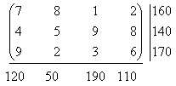

Вариант 2

1. **Ответьте на следующие вопросы:**
   1. Назовите основные разделы математического программирования.
   2. Какие задачи решаются геометрическим методом? Приведите пример.
   3. Что называют планом общей задачи линейного программирования, оптималь­ным планом?
   4. В чем состоит критерий оптимальности двойственного сим­плексного метода?
   5. Запишите математическую модель транспортной задачи.

**2. Решите ЗЛП графическим методом:**



**3. Решите задачу алгебраическим симплексным методом:**

Предприятие производит продукцию А, используя сырьё B.

Затраты сырья заданы матрицей затрат А = {аij}, количество сырья каждого вида на складе – bj (указаны справа). Прибыль от реализации единицы изделия j-го типа указана внизу. Сколько изделий каждого типа необходимо произвести, чтобы прибыль была максимальной?

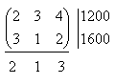

**4. Решите транспортную задачу:**

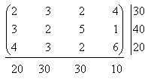

Вариант 3

**1. Ответьте на следующие вопросы:**

1. Какова классификация задач математического моделирования? Дайте краткую характеристику.
2. Что показывает направление вектора-градиента N и в каких точках области допустимых решений находятся максимум и минимум целевой функции?
3. Сформулируйте определение термина «симплексный метод»?
4. Какие задачи линейного программирования решаются двой­ственным симплексным методом?
5. Раскройте понятие сбалансированности транспортной задачи.

**2. Решите ЗЛП графическим методом:**

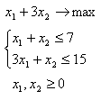

**3. Решите задачу алгебраическим симплексным методом:**

Предприятие производит продукцию А, используя сырьё B.

Затраты сырья заданы матрицей затрат А = {аij}, количество сырья каждого вида на складе – bj (указаны справа). Прибыль от реализации единицы изделия j-го типа указана внизу. Сколько изделий каждого типа необходимо произвести, чтобы прибыль была максимальной?

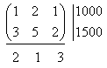

**4. Решите транспортную задачу:**

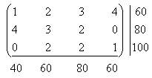

Вариант 4

1. **Ответьте на следующие вопросы:**
   1. Каковы особенности задач линейного программирования?
   2. Назовите этапы решения задачи линейного программирования графическим методом.
   3. Назовите типы задач коммерческой деятельности, требующих целочисленного решения.
   4. Какова математическая модель двойственной задачи линейного программирования?
   5. Назовите методы нахождения первого опорного плана транспортной задачи? Дайте сравнительную характеристику методов.
2. **Решите ЗЛП графическим методом:**



**3. Решите задачу алгебраическим симплексным методом:**

Предприятие производит продукцию А, используя сырьё B.

Затраты сырья заданы матрицей затрат А = {аij}, количество сырья каждого вида на складе – bj (указаны справа). Прибыль от реализации единицы изделия j-го типа указана внизу. Сколько изделий каждого типа необходимо произвести, чтобы прибыль была максимальной?

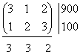

**4. Решите транспортную задачу:**

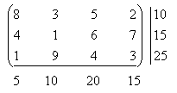

**Проверочная работа**

**Тема: Парная линейная регрессия**

*Задание*:

Исследовать характер зависимости показателя Y от Х:

1. Построить уравнение линейной регрессии и дать оценку значений коэффициентов регрессии.
2. Вычислить и дать оценку коэффициента эластичности результативного признака Y относительно факторного Х.
3. Изобразить на графике фактические данные и результаты расчетов.
4. Найти точечные прогнозы для показателей Х и У.

|  |  |  |  |  |  |  |  |  |  |  |  |  |  |  |  |  |  |  |  |  |  |  |  |  |  |  |  |  |  |  |  |  |  |  |  |  |  |  |  |  |  |
| --- | --- | --- | --- | --- | --- | --- | --- | --- | --- | --- | --- | --- | --- | --- | --- | --- | --- | --- | --- | --- | --- | --- | --- | --- | --- | --- | --- | --- | --- | --- | --- | --- | --- | --- | --- | --- | --- | --- | --- | --- | --- |
| *Вариант 1*  Даны данные для двух показателей Х и У.   |  |  |  |  |  |  |  |  |  |  | | --- | --- | --- | --- | --- | --- | --- | --- | --- | --- | | Х | 10 | 12 | 11 | 14 | 16 | 21 | 18 | 22 | 25 | | У | 1 | 3 | 2 | 4 | 6 | 3 | 8 | 9 | 9 | | *Вариант 2*  Даны данные для двух показателей Х и У.   |  |  |  |  |  |  |  |  |  |  | | --- | --- | --- | --- | --- | --- | --- | --- | --- | --- | | Х | 1 | 1 | 2 | 1 | 3 | 4 | 5 | 7 | 9 | | У | 10 | 11 | 12 | 10 | 13 | 10 | 16 | 14 | 17 | |
| *Вариант 3*  Даны данные для двух показателей Х и У.   |  |  |  |  |  |  |  |  |  |  | | --- | --- | --- | --- | --- | --- | --- | --- | --- | --- | | Х | 14 | 16 | 13 | 17 | 12 | 18 | 19 | 25 | 28 | | У | 31 | 34 | 32 | 35 | 37 | 41 | 38 | 45 | 50 | | *Вариант 4*  Даны данные для двух показателей Х и У.   |  |  |  |  |  |  |  |  |  |  | | --- | --- | --- | --- | --- | --- | --- | --- | --- | --- | | Х | 4 | 6 | 3 | 7 | 2 | 8 | 9 | 15 | 18 | | У | 31 | 34 | 32 | 35 | 37 | 41 | 38 | 45 | 50 | |

**ИТОГОВАЯ ЗАЧЕТНАЯ РАБОТА**

**Тема «Методы решения задачлинейного программирования. Регрессионный анализ»**

**Задание №1**

1. Построить одноиндексную математическую модель задачи линейного программирования.   
   В модели указать единицы измерения переменных, целевой функции и каждого ограничения.
2. Найти решение задачи графическим методом средствами MathCAD.
3. Найти решение задачи с помощью инструмента *Поиск решений* MS Excel.
4. Сохранить найденное решение задачи в виде сценария *Решение_1*. Дополнительно создать сценарии *Решение_2* и *Решение_3*, изменив исходные значения переменных задачи.
5. Создать таблицу подстановки с двумя входами для сценария *Решение_1*, отображающую значения целевой функции в зависимости от изменения переменных. В таблице выделить значение целевой функции, соответствующее текущим параметрам поиска решения.

**Задание №2**

1. Построить двухиндексную математическую модель транспортной задачи линейного программирования. В модели указать единицы измерения переменных, целевой функции и каждого ограничения.
2. Найти решение задачи с использованием функций MathCAD.
3. Найти решение задачи, используя возможности приложения MS Excel.

**Варианты к заданию №1**

*Вариант 1*

Предприятие электронной промышленности выпускает две модели радиоприемников. Каждая модель производится на отдельной технологической линии. Суточный объем производства первой линии - 55 изделий, второй - 64. На радиоприемник первой модели расходуется 19 однотипных элементов электронных схем, второй модели -10. Наибольший суточный запас используемых элементов равен 910 ед. Прибыль от реализации одного радиоприемника первой и второй моделей - соответственно 2700 и 4000 ден.ед. Наибольший суточный спрос на радиоприемники второй модели не превышает 35 шт., а спрос на радиоприемники первой модели не бывает больше спроса на радиоприемники второй модели.

Постройте ММ задачи, на основании которой можно определить суточные объемы производства радиоприемников первой и второй моделей, при продаже которых будет достигнут максимум прибыли.

Вариант 2

Имеются корма двух видов: сено и силос. Их можно использовать для кормления скота в количестве соответственно не более 26 и 84 кг. Постройте модель на основе которой можно составить кормовой рацион минимальной стоимости, в котором содержится не менее 52 кормовых единиц, не менее 1,6 кг перевариваемого протеина, не менее 145 г кальция, не менее 74 г фосфора. Данные о питательности кормов и их стоимости в расчете на 1 кг приведены в таблице.

|  |  |  |
| --- | --- | --- |
| Питательные вещества | Корма | |
| сено | силос |
| Кормовые единицы, кг | 0,7 | 0,5 |
| Протеин, г | 50 | 16 |
| Кальций, г | 1,7 | 3,1 |
| Фосфор, г | 3,4 | 2,3 |
| Себестоимость, руб./кг. | 33 | 42 |

Вариант 3

Предприятие производит продукцию двух видов: П1 и П2. Объем сбыта продукции П1 составляет не менее 38 % общего объема реализации продукции обоих видов. Для изготовления продукции П1 и П2 используется одно и то же сырье, суточный запас которого равен 194 кг. Расход сырья на единицу продукции П1 равен 3,4 кг, а на единицу продукции П2 – 8,2 кг. Цены продукции П1 и П2 - 60 и 27 ден. ед. соответственно.

Постройте ММ задачи, на основании которой можно оптимальное распределение имеющегося в наличии сырья для изготовления такого количества продукции П1 и П2, при продаже которых будет получен максимальный доход.

Вариант 4

Макаронная фабрика производит два вида изделий А и В из трёх видов сырья: муки, яиц и соли. Общие запасы каждого сырья соответственно равны 3000; 252; 120 кг. Нормы расхода сырья на единицу веса изделий А - 120, 3, 4; на единицу веса изделий В - 40, 12, 3. Составить план производства, обеспечивающий максимальную прибыль, если единица веса изделий А даёт прибыль 30 р., а В - 40 р.

Вариант 5

Предприятие производит сборку автомашин Москвич и Жигули. Для суточного выпуска в наличие имеются следующие материалы: комплекты заготовок металлоконструкций в количестве 20 шт., необходимые для сборки автомашин в количестве 5 и 3 ед. соответственно; комплекты подшипников в количестве 14 шт. (соответственно 1 и 2 ед.); двигатели с арматурой и электрооборудованием в количестве 9 комплектов, необходимых по одному для каждой машины марки Москвич; двигатели с арматурой и электрооборудованием в количестве 10 комплектов, необходимых по одному для каждой машины марки Жигули. Стоимость Москвича 70 тыс. руб., а Жигули 62 тыс. руб. Суточный объем выпуска Москвича не должен превышать суточного объема выпуска Жигулей более, чем на 6 автомашин.

Постройте математическую модель задачи для нахождения плана выпуска автомашин, доставляющего предприятию максимальную выручку.

Вариант 6

Издательский дом «Геоцентр-Медиа» издает два журнала «Автомеханик» и «Инструмент», которые печатаются в трех типографиях: «Алмаз-Пресс», «Карелия-Принт» и «Hansaprint» (Финляндия), где общее количество часов отведенное для печати и производительность печати одной тысячи экземпляров ограничены и представлены в следующей таблице:

|  |  |  |  |
| --- | --- | --- | --- |
| Типография | Время печати одной тысячи экземпляров | | Ресурс времени, отведенный типографией, ч |
| «Автомеханик» | «Инструмент» |
| Алмаз-Пресс | 2 | 14 | 112 |
| Карелия-Принт | 4 | 6 | 70 |
| Hansaprint | 6 | 4 | 80 |
| Оптовая цена, руб./шт. | 16 | 12 |  |

Спрос на журнал «Автомеханик» составляет 12 тысяч экзем­пляров, а на журнал «Инструмент» не более 7,5 тысячи экзем­пляров в месяц.

Определите оптимальное количество издаваемых журналов, которые обеспечат максимальную выручку от продажи.

Вариант 7

Малое предприятие арендовало минипекарню для произ­водства чебуреков и беляшей. Мощность пекарни позволяет вы­пускать в день не более 50 кг продукции. Ежедневный спрос на чебуреки не превышает 260 штук, а на беляши - 240 штук. Суточные запасы теста и мяса и расходы на производство каж­дой единицы продукции приведены в таблице. Определить оп­тимальный план ежедневного производства чебуреков и беля­шей, обеспечивающих максимальную выручку от продажи.

|  |  |  |  |
| --- | --- | --- | --- |
|  | Расход на производство, кг/шт. | | Суточные запасы сырья, кг |
| Чебурека | Беляша |
| Мясо | 0,35 | 0,6 | 21 |
| Тесто | 0,65 | 0,3 | 22 |
| Цена, руб./кг | 50,0 | 80,0 |  |

Вариант 8

Для изготовления двух видов имеется 100 кг. металла. На изготовления одного изделия I вида расходуется 2 кг. металла, а изделия II вида - 4 кг. Составить план производства, обеспечивающий получение наибольшей прибыли от продажи изделий, если отпускная стоимость одного изделия I вида составляет 3 ден. ед., а изделия II вида - 2 ден. ед., причем изделий I вида требуется изготовить на более 40, а изделий II вида - не более 20.

Вариант 9

Туристская фирма в летний сезон обслуживает в среднем 7500 туристов и располагает флотилией из двух типов судов, характеристики которых представлены в таблице.

|  |  |  |
| --- | --- | --- |
| Показатели | Судно | |
| I | II |
| Пассажировместимость, чел. | 2000 | 1000 |
| Горючее, т | 12000 | 7000 |
| Экипаж, чел. | 250 | 100 |

В месяц выделяется 60 000 т горючего. Потребность в рабо­чей силе не превышает 700 человек.

Определите количество судов I и II типа, чтобы обеспечить максимальный доход, который составляет от эксплуатации су­дов I типа 20 млн. руб., а II типа - 10 млн. руб. в месяц.

**Варианты к заданию №2**

Вариант 1

Фирма «Союз» обеспечивает доставку видео- и аудиокас­сет с четырех складов, расположенных в разных точках города в четыре магазина.

Запас кассет, имеющихся на складах, а также объемы зака­зов магазинов и тарифы на доставку представлены в транспорт­ной таблице.

|  |  |  |  |  |  |
| --- | --- | --- | --- | --- | --- |
| Склады | Магазины | | | | Запасы, тыс.шт. |
| №1 | №2 | №3 | №4 |
| Склад №1 | 2 | 6 | 4 | 3 | 120 |
| Склад №2 | 5 | 1 | 9 | 2 | 240 |
| Склад №3 | 3 | 2 | 2 | 6 | 80 |
| Склад №4 | 4 | 5 | 10 | 3 | 60 |
| Заказы, шт. | 190 | 170 | 110 | 30 |  |

Определите объемы перевозок, обеспечивающих их мини­мальные затраты.

Вариант 2

Московский филиал фирмы «The Coca-Cola Company», выпускающей газированные напитки приблизительно равного спроса (Sprite, Coca-Cola, Fanta), складируемые в разных местах, должен поставить свою продукцию в четыре крупных московских супермаркета: «Рамстор-1», «Рамстор-2», «Седьмой Конти­нент», супермаркет «Арбатский».

Каждая упаковка содержит 12 банок емкостью 0,33 литра. Тарифы на доставку товара, объемы запасов и заказы на продук­цию приведены в таблице.

|  |  |  |  |  |  |
| --- | --- | --- | --- | --- | --- |
| Склады | Супермаркеты | | | | Запасы |
| «Рамстор-1» | «Рамстор-2» | «Седьмой  континент» | «Арбатский» |
| Coca-Cola | 6 | 4 | 9 | 5 | 400 |
| Sprite | 5 | 7 | 8 | 6 | 300 |
| Fanta | 9 | 4 | 6 | 7 | 200 |
| Заказы, уп. | 150 | 250 | 150 | 350 |  |

Определите оптимальный план поставок газированных на­питков в супермаркеты города, обеспечивающий минимальные затраты на перевозку.

Вариант 3

Автотранспортная компания «Астрада» обеспечивает дос­тавку шин «Bridgestone» с трех оптовых складов, расположенных в Москве, Нижнем Новгороде и Покрове в пять магазинов в Че­боксарах, Нижнем Новгороде, Вязниках, Набережных челнах и Казани. Объемы запасов шин на складах, объемы заявок магази­нов и тарифы на перевозку приведены в транспортной таблице.

|  |  |  |  |  |  |  |
| --- | --- | --- | --- | --- | --- | --- |
| Склады в городах | Магазины | | | | | Запасы |
| Чебоксары | Нижний  Новгород | Вязники | Набережные Челны | Казань |
| Москва | 14 | 8 | 6 | 20 | 16 | 350 |
| Нижний Новгород | 6 | 1 | 2 | 12 | 8 | 400 |
| Покров | 12 | 6 | 4 | 18 | 14 | 400 |
| Заявки | 200 | 280 | 240 | 220 | 210 |  |

Составьте оптимальный план, обеспечивающий минималь­ные транспортные расходы перевозок.

Вариант 4

Составьте оптимальный план перевозки автомобилей из городов Ижевск, Казань, Тольятти в города Москва, Саранск и Ульяновск. Стоимость перевозки одного автомобиля составляет 10 руб. за км. Расстояние между городами, объемы заявок и за­казов представлены в таблице.

|  |  |  |  |  |
| --- | --- | --- | --- | --- |
| Города | Города | | | Запасы, шт. |
| Москва | Саранск | Ульяновск |
| Ижевск | 10500 | 6000 | 4500 | 20 |
| Казань | 7500 | 3900 | 2100 | 65 |
| Тольятти | 9000 | 3600 | 1500 | 80 |
| Заказы, шт. | 100 | 50 | 15 |  |

Составьте оптимальный план перевозок, обеспечивающий минимальные затраты на перевозку.

Вариант 5

Составьте оптимальный план перевозки лекарств с мини­мальными затратами из аптечных складов в пять аптек города: больница №15, городские клинические больницы №7, №23 и №50 и институт им.Бурденко. Запасы лекарств на складах, заявки потребителей и тарифы перевозок представлены в таблице.

|  |  |  |  |  |  |  |
| --- | --- | --- | --- | --- | --- | --- |
| Склады | Аптеки больниц | | | | | Запасы |
| №15 | №7 | №23 | №50 | Бурденко |
| АС №1 | 10 | 11 | 6 | 7 | 8 | 100 |
| Фарма К. | 10 | 11 | 8 | 9 | 12 | 150 |
| ПРОТЕК | 12 | 12 | 10 | 12 | 14 | 200 |
| Заказы | 50 | 200 | 60 | 100 | 40 |  |

Вариант 6

Фирма «Московия» заключила контракт с компанией АЛРОСА (алмазы «России-Саха») на покупку промышленного золота для его реализации в пяти городах в объемах: Самара - 80 кг, Москва - 260 кг, Ростов-на-Дону - 100 кг, Санкт-Петер­бург -140 кг, Нижний Новгород -120 кг.

Компания располагает тремя месторождениями «Мирное», «Удачный» и «Полевое», которые планируют за год выработать соответственно 200, 250 и 250 кг золота.

Определите минимальную стоимость фрахта специализиро­ванного транспорта, обеспечивающую полное удовлетворение заявок покупателей, при заданной матрице тарифов.



Вариант 7

Составьте оптимальный план перевозки угля с минималь­ными транспортными расходами с шахт Варгaшорская (в), Запад­ная (З) и Комсомольская (К), еженедельно добывающих соответ­ственно 26, 32 и 17 тыс.т. Покупатели угля расположены в раз­ных городах В, В, С и D, заявки которых составляют 28,19,12 и 16 тыс.т соответственно. Тарифы определяет стоимость перевоз­ки 1 тыс.т между поставщиками и потребителями представлены транспортной таблице.

|  |  |  |  |  |  |
| --- | --- | --- | --- | --- | --- |
| Шахты | Потребители | | | | Добыча угля, тыс.тонн в неделю |
| A | B | C | D |
| Западная | 70 | 76 | 72 | 68 | 32 |
| Варгашорская | 80 | 84 | 82 | 77 | 26 |
| Комсомольская | 80 | 83 | 82 | 76 | 17 |
| Заявки, тыс.тонн | 28 | 19 | 12 | 16 |  |

Вариант 8

Составьте оптимальный план завоза хлебобулочной продукции с минимальными транспортными расходами из трех пекарен фирмы «Колос» в четыре булочных города: А, В, С, В. Заказы на поставку хлебобулочных изделий, производитель­ность пекарен и транспортные тарифы представлены в транс­портной таблице.

|  |  |  |  |  |  |
| --- | --- | --- | --- | --- | --- |
| Мини-пекарни | Булочные | | | | Производительность пекарен кг/сутки |
| A | B | C | D |
| №1 | 4 | 7 | 6 | 10 | 830 |
| №2 | 9 | 6 | 7 | 5 | 670 |
| №3 | 6 | 7 | 5 | 8 | 770 |
| Заказы, кг/сутки | 520 | 610 | 380 | 760 |  |

Вариант 9

Сельскохозяйственный кооператив «Ласточка» в облас­ти имеет три филиала Ф1, Ф2 и Ф3, которые обеспечивают постав­ками подсолнечных семян в соответствии с заявками пять заво­дов производителей подсолнечного масла А, В, С, D и Е. Объемы запасов семян, объемы заказов на поставку и тарифы на перевоз­ку приведены в транспортной таблице.

|  |  |  |  |  |  |  |
| --- | --- | --- | --- | --- | --- | --- |
| Филиалы | Заводы | | | | | Запасы, т |
| A | B | C | D | E |
| Ф1 | 7 | 9 | 15 | 4 | 18 | 630 |
| Ф2 | 13 | 12 | 8 | 15 | 5 | 710 |
| Ф3 | 5 | 14 | 6 | 20 | 12 | 820 |
| Заявки, тонн | 400 | 520 | 480 | 560 | 540 |  |

Постройте оптимальный план перевозки подсолнечных семян с минимальными транспортными расходами.